

Tutorial MiningMath

Traduzido por: Sílvia de Castro Martins, Doutoranda UFMG
Revisado por: Douglas Batista Mazzinghy, Professor UFMG

SUMÁRIO
Começar 6
1. Verificação rápida 6
1.1 Requisitos do sistema 6
1.2 Hardware Recomendado 6
2. Ponha para funcionar! 6
2.1 Instalando, ativando e rodando! 6
2.2 Ativando sua licença 7
Pratique primeiro 9
1. Como rodar um cenário 9
2. Resultados da otimização 9
2.1 Visualizador 9
2.2 Arquivos de saída 11
Otimizando cenários 13
1. Brinque com os cenários predefinidos 13
Árvores de decisão 17
1. Comparando cenários 17
2. Como analisar vários cenários 17
2.1 Aumento do preço do cobre 17
2.2 Adicionando restrição de teor médio 18
3. Construindo as Árvores de Decisão 19
4. Aplique em seus projetos 19
A teoria por trás 21
1. A teoria por trás da tecnologia 21
1.1 Exclusividade MiningMath 21
1.2 O que é o Sequenciamento Direto de Blocos? 21
1.3 Fluxo de caixa com desconto x Fluxo de caixa sem desconto 23
De dentro para fora 25
1. Compreendendo as diferenças 25
1.1 Tecnologia tradicional 25
1.2 Sequenciamento direto de blocos (SDB) 26
Visão geral da interface 28
1. MiningMath Home Page 28
2. Aba Model 28
3. Aba Scenario 29
3.1 Parâmetros Gerais 29
3.2 Destinos: processamento, pilha de estéril e pilha de estoque 30
3.3 Entradas de produção 32
3.4 Entradas Geométricas 32
3.5 Média 34
3.6 Soma 34
3.7 Visão geral 35
4. Visualizador 35
5. Navegando na interface do usuário 36
Formatando o modelo de blocos 37
1. Requisitos básicos do modelo de bloco 37
1.1 Modelo de Bloco 37
1.2 Boas práticas 37
2. Etapas da formatação 37
2.1 Compreendendo os tipos de campo 37
2.2 Requisitos obrigatórios 38
2.3 Atenção às convenções do software 38
2.4 Blocos de ar 40
Importação do modelo de blocos 41
1.1 Arquivo do modelo de blocos 41
1.2 Nomenclatura do Projeto 41
1.3 Campos importados e validação 41
1.4 Sistema de georreferência, origem e dimensão 42
1.5. Atribuição do tipo de campo 42
1.6 Teor, dimensão e origem 43
1.7 Visualize seu modelo e superfícies 43
Valores econômicos 45
1. Introdução 45
1.1 Destinos obrigatórios 45
2. Valor Econômico: Cálculo 45
2.1 Tonelagem do bloco 46
2.2 Tonelagem de cobre 46
2.3 Massa de ouro 46
2.4. Valor Econômico do processo 46
2.5 Valor econômico do estéril 47
Validação de dados 48
1. Execute sua primeira otimização 48
1.1. Valide primeiro 48
Validação de restrições 50
1. Adicione restrições ao seu projeto 50
1.1. Vamos deixar tudo claro 51
Fluxo de trabalho integrado 52
1. Escolha seu próprio caminho 52
Melhor caso 54
1. Obtenha o limite superior do VPL 54
1.1 Mais informações e refinamentos 54
Análise Exploratória 56
1. Trabalhe em diferentes prazos 56
1.1. Mais detalhes 57
Otimização de cronograma 59
1. Considere sua produção real 59
Planejamento de curto prazo 61
1. Integre o curto e o longo prazo 61
Exportando dados 63
Exportando o modelo 63
2.1 Intervalos de período 65
2.2 Prazos 65
2.3 Limites de Produção 66
2.4 Adicionar / Remover Intervalos 66
2.5 Múltiplos períodos 66
Opção de função 67
1. A calculadora 67
2. Abordagem prática 67
1.1 Adicionando um campo sem expressão lógica 67
2.2 Adicionando um campo com uma expressão lógica 68
Teor de corte 69
1. Visão geral do teor de corte global 69
2. Forçando um teor de corte 69
2.1 Usando Valores Econômicos 70
2.2 Usando a aba Average 70
2.3 Usando a aba Sum 70
3. Compreendendo os resultados 71
Validando Valores 72
1. Conceito básico 72
1.1. Blocos de minério 72
1.2. Blocos de Estéril 72
2. Valores Mínimos e Máximos 72
Problemas comuns 75
1. Entenda a estrutura 75
1.1 Iniciar 75
1.2 Erro -3001: 76
2. Pratique primeiro, 3. Otimizando cenários, 4. Árvores de decisão, 5. Teoria subjacente, 6. Visão geral da interface 77
7. Formatando o modelo de blocos 77
8. Valores Econômicos 78
9. Importando Dados 79
10. Validação de dados 79
11. Validação de restrições 80
12. Fluxo de trabalho integrado, 13. Melhor caso, 14. Análise exploratória, 15. Otimização de cronograma, 16. Planejamento de curto prazo 80

Começar

Verificação rápida

Requisitos do sistema

O único requisito obrigatório para a utilização do MiningMath é um sistema de 64 bits, pois o Sequenciamento direto de blocos só se tornou viável com esta tecnologia.

- Windows 10.
- Sistema de 64 bits (obrigatório).
- 110 MB de espaço (instalação) + espaço adicional para os arquivos de seus projetos.
- Processador: processadores acima de 2,4 GHz são recomendados para melhorar sua experiência.
- Memória: pelo menos 4 GB de RAM são necessários. Recomenda-se 8 GB de RAM ou superior para melhorar sua experiência.
- OpenGL 3.2 ou superior, descubra o seu baixando e executando o procedimento disponível aqui.

Hardware Recomendado

A inteligência do MiningMath exige mais da memória do que qualquer outra especificação de hardware. Portanto, uma lista de atualizações prioritárias para melhorar o desempenho com grandes conjuntos de dados deve incluir:

- Mais RAM.
- Frequência de RAM mais alta.
- Maior clock de processamento.

Observe que o MiningMath não usa threads de processamento múltiplos para um único cenário. Para aproveitar as vantagens de um processador multi-thread, considere a execução de diferentes instâncias do MiningMath com diferentes cenários.

Ponha para funcionar!

Instalando, ativando e rodando!

A instalação e ativação do MiningMath são simples e diretas. Tudo que você precisa é seguir o assistente de configuração e ter uma conexão com a Internet para ativar sua licença.

Vídeo 1

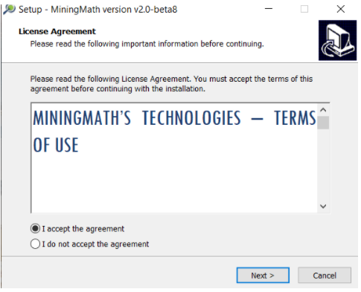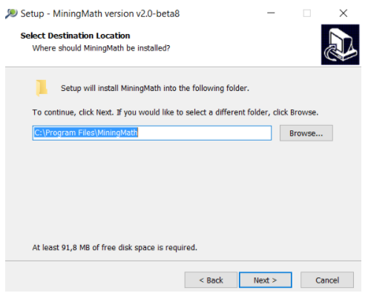
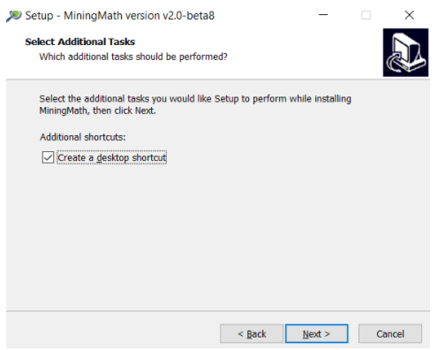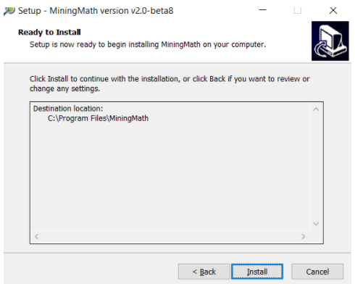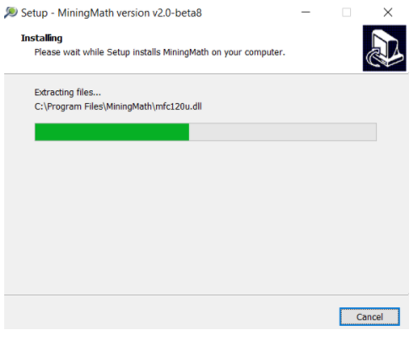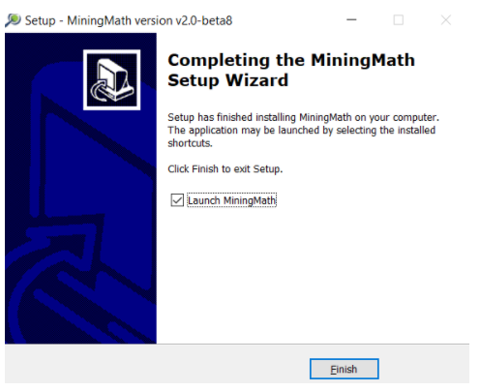

Ativando sua licença

Para ativar sua licença, você precisará:

- Abra o MiningMath (após a instalação, ele será aberto automaticamente, mas você pode abri-lo manualmente depois).
- No menu esquerdo, clique em “License”.
- Selecione o campo "I have an activation code", cole o Código de Licença fornecido pela MiningMath.
- Clique em "Activate license".

NOTA:

O método de licenciamento da MiningMath exige uma conexão com a Internet.

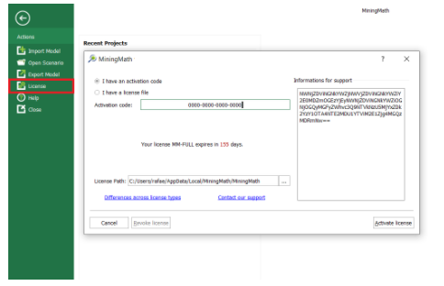

Pratique primeiro

Como rodar um cenário

Vídeo 2

Na interface do MiningMath, você encontrará o modelo de blocos Marvin e seus cenários (Figura 1), você pode visualizar o cenário e seus parâmetros antes de abri-lo.

Escolha e abra Base Case, clique na guia "Overview" (Figura 3) para verificar os parâmetros e clique em "Run" para executar a otimização (Figura 4).

Em seguida, será gerado um pequeno relatório com os resultados e, para visualizá-lo, marque todas as caixas que se encontram na janela "Load Options" e clique em "Load" (Figura 5).

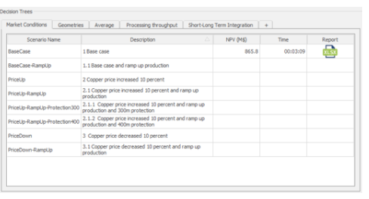 | 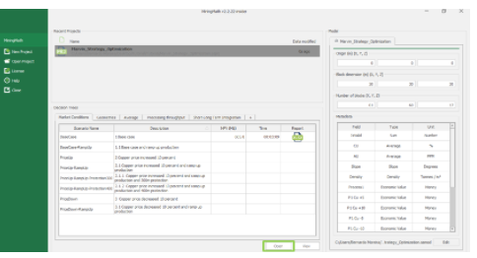
Figura 1: Cenários do Marvin | Figura 2: Abra um cenário
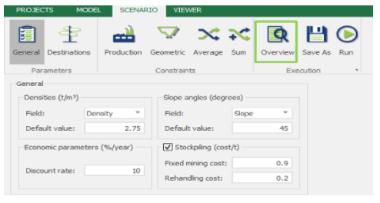 | 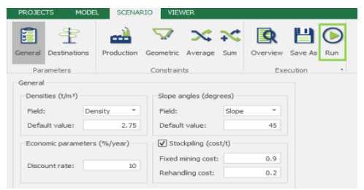
Figura 3: Guia Overview | Figura 4: Rodar a otimização
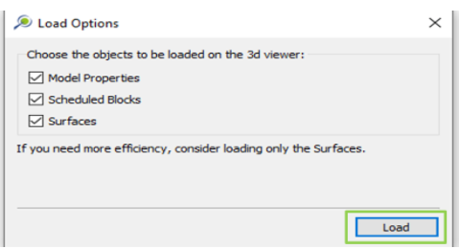
Figura 5: Carregando o projeto

Resultados da otimização

Por padrão, o MiningMath gera um relatório do Excel resumindo os principais resultados da otimização. Ele também cria saídas de sequenciamento de lavra, topografia e superfícies da cava no formato .csv para que você possa importá-los facilmente em outros pacotes de mineração.

Visualizador

O visualizador 3D permite a visualização de seu modelo de diferentes ângulos. As cores dos blocos são definidas de acordo com cada propriedade exibida, variando do azul ao vermelho (do menor ao maior), devido aos destinos, períodos ou qualquer outro parâmetro. Portanto, é possível filtrar os blocos pelo período em que foram minerados ou processados, por exemplo. Além disso, também permite que você compare vários cenários carregando diferentes casos e usando a barra esquerda para mudar de um para outro.
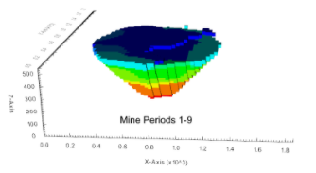 | 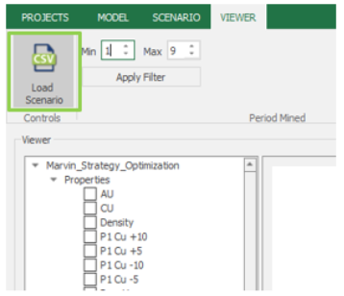
Figura 6: Períodos minerados 1 - 9 | Figura 7: Carregar execuções
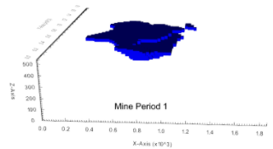 | 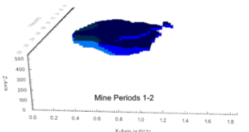
Figura 8: Período minerado 1 | Figura 9: Períodos minerados 1 - 2
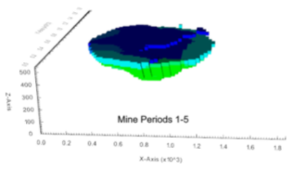 | 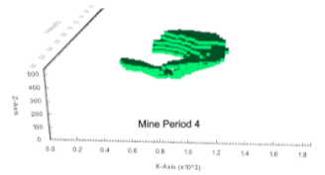
Figura 10: Períodos minerados 1 - 5 | Figura 11: Período minerado 4
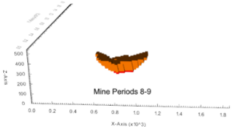 | 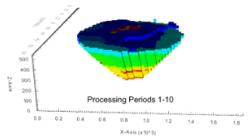
Figura 12: Períodos minerados 8 - 9 | Figura 13: Períodos minerados 1 - 10
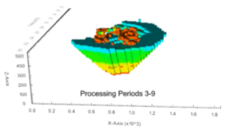 | 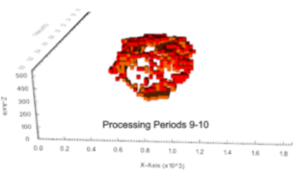
Figura 14: Processamento nos períodos 3 - 9 | Figura 15: Processamento nos períodos 9 - 10
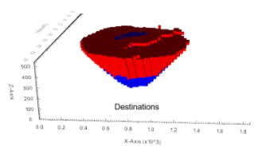 | 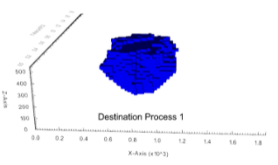
Figura 16: Destinos | Figura 17: Destino 1 - processo
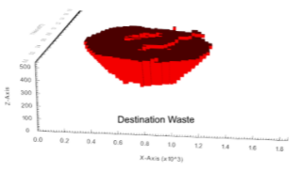 | 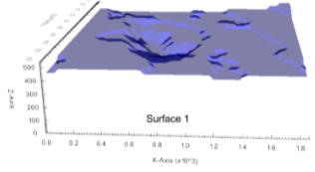
Figura 18: Destino 2 – pilha de estéril | Figura 19: Superfície 1
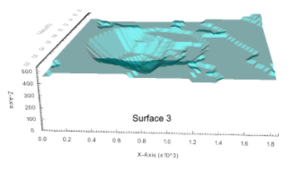 | 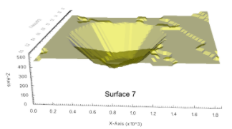
Figura 20: Superfície 3 | Figura 21: Superfície 7
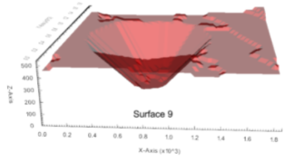
Figura 22: Superfície 9

Arquivos de saída

Para abrir a pasta do projeto pressione o botão direito do mouse no nome do cenário e escolha a opção “Show in the Explorer”. Os principais arquivos de saída da otimização são:

- MinedBlocks.csv: Relatório detalhado que apresenta todos os blocos que foram minerados.
- Scenarioname.xlsx: breve relatório com os principais resultados.
- Arquivos Surface.csv: Grade de pontos gerada através da cava a cada período.

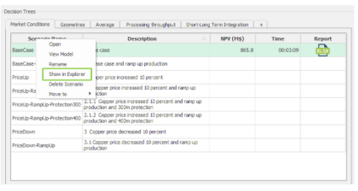 | 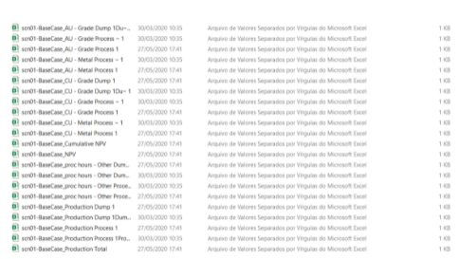
Figura 23: Shown in explorer | Figura 24: Arquivos de saída

Scenarioname.xlsx
Vários gráficos e planilhas em que você pode analisar a produção em cada período, o estoque por períodos, o teor médio do processo e do estéril por período, VPL por período, o VPL cumulativo (Valor presente líquido), etc.

MinedBlocks.csv
Informações sobre a sequência de lavra com base em cada bloco extraído junto com o período lavrado e processado, destino, valor econômico e todas as informações utilizadas na otimização. Este arquivo também permite identificar os blocos estocados e o processo de tomada de decisão do algoritmo.

Surface.csv
Os arquivos de superfície são um conjunto de pontos numerados de acordo com os períodos de mineração e contêm informações sobre as coordenadas dos blocos de superfície. Esses arquivos podem ser importados para o visualizador separadamente para que você possa verificar e validar seus dados antes de iniciar o processo de otimização.

NOTA: As superfícies são exportadas/importadas de/para MiningMath em Coordenadas.

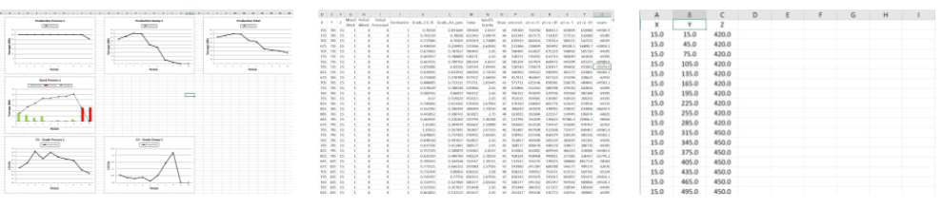
Figura 25: Gráficos dos resultados | Figura 26: Blocos minerados | Figura 27: Superfícies .csv

Vídeo 3

Otimizando cenários

Brinque com os cenários predefinidos

O MiningMath permite que você aprenda com cada cenário, fornecendo parâmetros padrão que simulam algumas restrições comuns que uma empresa de mineração pode enfrentar. Os cenários padrão são listados e descritos abaixo para que você possa identificar as principais alterações feitas na guia "Overview".

O objetivo final desta prática é prepará-lo para a construção de Árvores de Decisão, que permitem organizar cenários de forma a compreender como as variáveis se influenciam e, consequentemente, como essas variáveis determinam o VPL final.

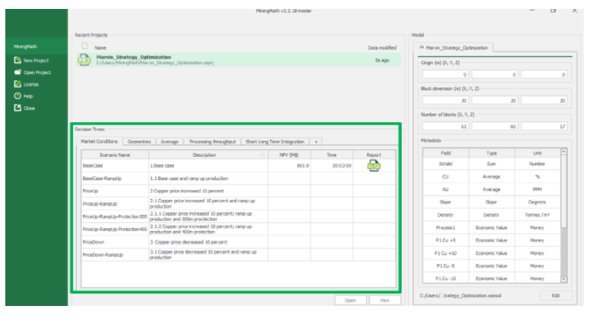
Figura 1: Cenários da página inicial

BaseCase
O “BaseCase” consiste no cenário inicial, com capacidade de produção uniforme e sem limites de soma, de média ou superfície de lavra.

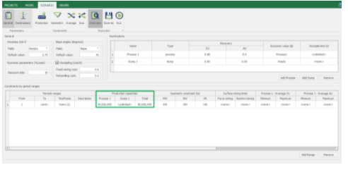
Figura 2: Visão geral do caso base

BaseCase-RampUp
Enquanto o “BaseCase” considera uma capacidade de produção uniforme, o cenário “BaseCase-RampUp” oferece a possibilidade de variar os níveis de produção dentro dos diferentes intervalos de tempo. Temos uma capacidade inicial de produção de 10 Mt nos 2 primeiros períodos; 20 Mt nos períodos 3 e 4; e 30 Mt do período 5 até o final da vida útil da mina, com uma restrição de movimento total de 30, 60 e 80 Mt considerando o aumento da produção dentro dos prazos mencionados.

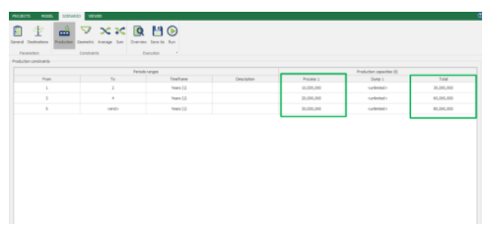
Figura 3: BaseCase-RampUp

PriceUp e PriceDown
Os cenários “PriceUp" e "PriceDown" diferem em relação ao cenário básico no valor econômico utilizado para o cálculo do P1 process, em que há um aumento e uma diminuição, de 10% ao preço de venda do cobre, respectivamente. Na guia de destino, "P1 Cu +10" e "P1 Cu -10" foram os valores usados para o processo.

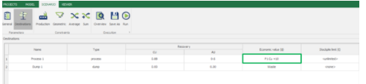 | 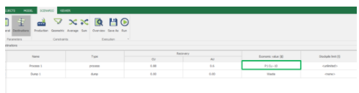
Figura 4: PriceUP | Figura 5: PriceDown

PriceUp-RampUp e PriceDown-RampUp
Esses cenários consideram um aumento e diminuição do preço de venda do cobre de 10% e um aumento da capacidade de produção ao mesmo tempo, conforme mencionado anteriormente.

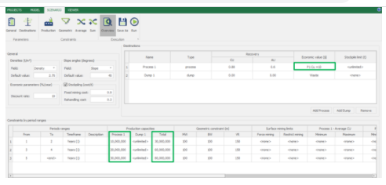 | 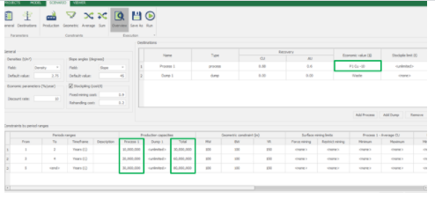
Figura 6: PriceUp-RumpUp | Figura 7: PriceDown-RampUp

PriceUp-RampUp-Protection300 e PriceUp-RampUp-Protection400
Este cenário considera um aumento de 10% no preço de venda do cobre e um ramp-up dos produtos ao mesmo tempo, conforme mencionado no cenário anterior. Além disso, uma superfície de mineração restrita (essa restrição é usada para proibir o acesso a essa área em um determinado período de tempo) foi incluída até o quarto período, uma vez que pode representar algumas restrições legais a um projeto.

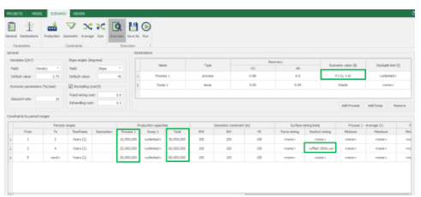
Figura 8: PriceUp-RampUp-Protection,

Abaixo é possível ver uma descrição de alguns cenários de outras Árvores de Decisão.

MW150
O cenário “MW150” considera diferentes geometrias do caso base nas restrições geométricas. Nesse cenário, foram utilizados 150 metros como largura de lavra (distância horizontal entre as paredes de duas superfícies que pertenceram a períodos consecutivos) e um avanço vertical de 180 metros.

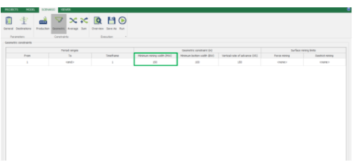
Figura 9: MW150

AvgCu
Em " AvgCu" foram adicionadas restrições de blendagem de blocos na guia Average para permitir na planta de processo teor médio de cobre variando de 0,5% a 0,7%. A otimização deverá atender à capacidade do processo P1 e, como desafio adicional, deverá atender a este novo conjunto de parâmetros.

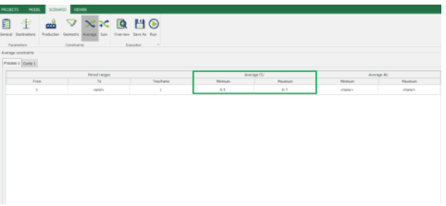
Figura 10: AvgCu

AvgCU-Stock5Mt
Neste cenário, foram adicionadas as restrições de blendagem do anterior além de um limite de estoque de 5 Mt para o processo 1, na aba Destinations. O recurso permite que você controle o limite de estoque de todo o seu processo e também lhe dá o poder de diminuir a flexibilidade de otimização do mesmo, usando as restrições de blendagem que já foram implementadas.

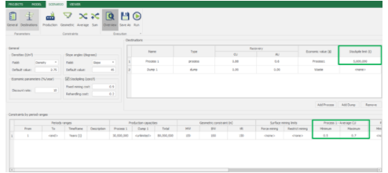
Figura 11: AvgCU-Stock5Mt

Proc13000h e Proc13000h-33Mt
O primeiro caso considera o limite máximo de 13.000 horas de uso da usina de processamento. Esta restrição foi inserida na aba “Sum” e controla variáveis como consumo de energia e qualquer parâmetro controlado por sua soma. O segundo cenário considera também um aumento de 10% na produção que foi feita na aba “Production”.

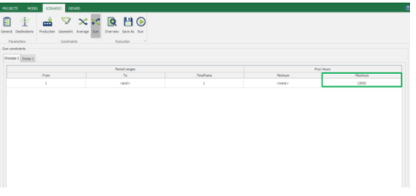
Figura 12: Horas de processamento

Árvores de decisão

Comparando cenários

As Árvores de Decisão fornecem uma visão ampla e detalhada do seu projeto, permitindo que você planeje o sequenciamento de lavra analisando todas as possibilidades frente as restrições aplicadas a cada cenário, quais opções são mais viáveis e lucrativas para o projeto global, além de saber como esses fatores irão impactar o VPL final. Considere, por exemplo, a produção anual da usina como um fator variável. Usando Árvores de Decisão (Figura 1), você será capaz de analisar como cada restrição, por exemplo, o preço do minério, afeta a produção daquele ano e beneficia ou não o projeto global.

VPL 897 M$
+0% vs Linha base
VPL 1073 M$
+20% vs Linha base
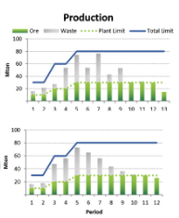
S12
Ramp up?
S02
Preço do cobre +10%?

S01
Linha base
S11
Ramp up?

VPL 897 M$
VPL 760 M$
-15% vs Linha base
S03
Preço do cobre -10%?

VPL 714 M$
-20% vs Linha base

Figura 1: Essência de uma árvore de decisão, feita em software de apresentação.

Ao executar todos os cenários individualmente, assim como o que você fez no Pratique Primeiro, você será capaz de identificar como cada mudança dentro de um conjunto de restrições impacta os resultados de VPL e o sequenciamento de lavra gerado (Figura 2 e 3). Isso irá fornecer uma visão mais ampla do seu projeto e permitir que você escolha o caminho que deve seguir para gerar lucro para a sua empresa.

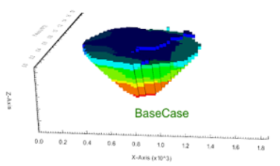 | 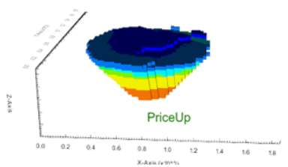
Figura 2: BaseCase | Figura 3: PriceUp

Como analisar vários cenários

Aumento do preço do cobre

Analisando primeiro o cenário em que há mudança no valor econômico do processo P1 ("scn02-PriceUp"), resultados como o VPL seriam naturalmente diferentes. Nesse caso, analisando o VPL e a movimentação total (Figura 4), é possível entender que um sequenciamento diferente de lavra foi gerado, o que aumentou a vida útil da mina em um período. Essa mudança de mercado também aumentou os valores do VPL acumulados (Figura 5) com base em sua relação direta com o preço de venda do cobre. Os gráficos abaixo foram feitos com a ajuda dos resultados do MiningMath em um software de planilha simples.

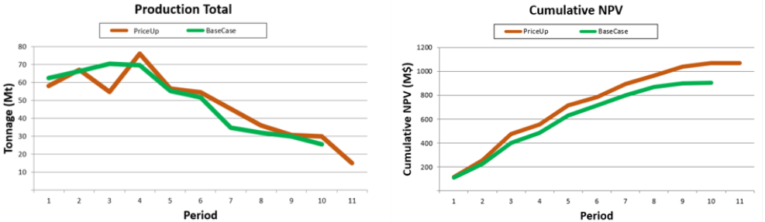
Figura 4: Massa total (Processo + estéril) manuseada em cada cenário. | Figura 5: Diferenças nos VPLs cumulativos.

Adicionando restrição de teor médio

Agora podemos analisar o cenário em que foi adicionada uma restrição ao teor médio no processo P1, utilizando um limite mínimo e máximo de cobre ("AvgCu"). Os blocos que seriam processados ​​teriam que cumprir as metas estabelecidas permitindo uma melhor seletividade do que deveria ser processado ou não. Os que têm teores mais altos ou mais baixos do que o necessário podem ser combinados com outros para gerar um teor médio que respeite as restrições e melhore o VPL.

Observe que houve uma produção total maior (Figura 6) em cada período, ocasionada pelo aumento da relação de decapagem (minério / estéril) para atender os 30 Mt de produção de minério no Processo P1 e as restrições de teor médio estabelecidas no cenário "AvgCu". Espera-se um melhor uso da pilha de estoque, de forma a aproveitar todas as capacidades de blendagem e inteligência de decisão do algoritmo para decidir quais blocos podem ser misturados para atender a capacidade da usina. Além disso, o VPL acumulado (Figura 7) mostra que ao inserir restrições de teor médio, consequentemente, reduzimos a flexibilidade do algoritmo e perdemos algum valor para manter a estabilidade operacional frequentemente necessária em uma usina de beneficiamento.

Em geral, o objetivo principal do MiningMath, considerando o conjunto de restrições fornecidas, é maximizar o VPL acumulado no menor tempo de vida da mina possível, o que reduziria a depreciação do projeto pelas taxas de juros. Os gráficos abaixo foram feitos com base nos resultados do MiningMath com o apoio de um software de planilha.

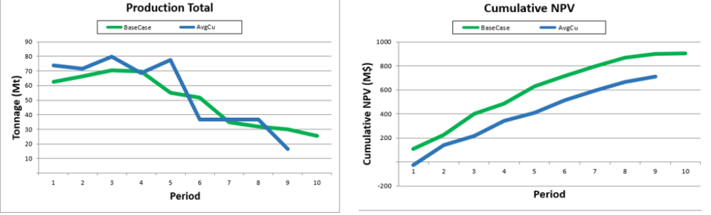
Figura 6: Massa total manuseada em cada cenário | Figura 7: VPL cumulativo de cada cenário

Construindo as Árvores de Decisão

Você foi apresentado a algumas das funcionalidades do MiningMath. Agora, vamos examinar mais de perto como as árvores de decisão são construídas.

A avaliação do projeto de uma mina depende em grande parte da tecnologia da década de 1960, na qual um processo passo a passo é geralmente necessário junto com atividades demoradas, como o design da mina, para criar apenas um único cenário. A avaliação de projetos por meio dessa abordagem pode levar de semanas a meses de trabalho multidisciplinar, apenas para produzir alguns cenários. Este processo é frequentemente guiado por algumas decisões arbitrárias que podem restringir o espaço da solução matemática, confinando as soluções à perícia e julgamento da engenharia.

Uma programação de otimização global pode acelerar esse processo de geração de vários cenários para uma visão geral do projeto antes do trabalho detalhado. O MiningMath integra as áreas de negócios e permite aos gestores melhorar seu processo de tomada de decisão, estruturando sua análise estratégica por meio de múltiplas árvores de decisão com uma visão mais ampla e otimizada de seus projetos, abrangendo restrições de diferentes áreas da empresa.

O vídeo a seguir mostra algumas possibilidades reconhecidas apenas ao ver os caminhos disponíveis para criar valor. O vídeo é voltado para o uso técnico diário, mas também aborda assuntos interessantes para a perspectiva gerencial. Para o último caso, pule direto para o minuto 15:23.

Vídeo 4

Aplique em seus projetos

Agora que você jogou com os dados de amostra, é hora de colocar as mãos a obra e aplicar essa estratégia otimizada aos seus próprios projetos!

O MiningMath permite que você simplesmente estruture seu layout de Árvores de Decisão em sua página inicial, o que facilita e orienta os processos de tomada de decisão e planejamento de mina.

Aproveite a possibilidade de adicionar (+), renomear ou excluir Árvores de Decisão (Figura 8), clicando com o botão direito em seus nomes e / ou trocar cenários (Figura 9) entre árvores para construir diferentes estratégias de planejamento de lavra. O ícone “XLSX” é um atalho para que você possa abrir facilmente o relatório completo do cenário.

Compare tudo em uma única visualização e identifique como cada mudança afeta seus resultados para construir sua própria análise usando apresentações baseadas em gráficos do MiningMath, conforme mostrado na Figura 1.

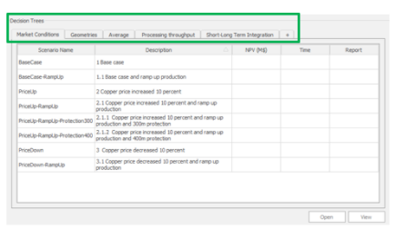 | 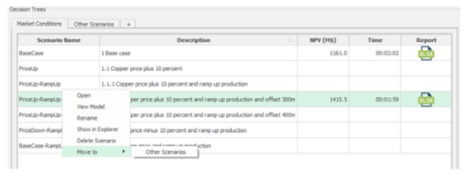
Figura 8: Tabela das Árvores de decisão | Figura 9: Organização das Árvores de decisão

A teoria por trás

A teoria por trás da tecnologia

Agora que você já praticou por um tempo, é hora de se aprofundar na teoria por trás da tecnologia SDB (Sequenciamento direto de blocos).

Exclusividade MiningMath

A otimização do MiningMath não é restringida por decisões arbitrárias para o teor de corte ou pushbacks, uma vez que essas decisões são geralmente guiadas por conhecimento prévio ou tentativa e erro automatizada. Assim, cada conjunto de restrições em nossa tecnologia tem o potencial de entregar um desenvolvimento de projeto inteiramente novo, incluindo indicadores econômicos, técnicos e socioambientais junto do sequenciamento de mina, ao mesmo tempo que visa maximizar o VPL do projeto.

A licença para operar é o principal risco para a indústria de mineração em 2019-20, segundo a EY. Qualquer mineradora que queira se tornar líder de mercado deve ter o compromisso de incorporar aspectos socioambientais à avaliação estratégica, quantificando possibilidades e impactos para discutir com a sociedade. Isso só é possível trazendo a otimização matemática para o processo de tomada de decisão.

Vídeo 5

O que é o Sequenciamento Direto de Blocos?

Durante décadas a indústria de mineração lidou com o planejamento de lavra como um processo passo a passo. Esta tecnologia tradicional foi estabelecida de forma inteligente face às limitações tecnológicas da época. A metodologia convencional, retratada na Figura 1, em geral, consiste em três etapas principais: otimização de cava com cavas aninhadas usando o algoritmo Lerchs-Grossman (LG), definição de pushbacks e escalonamento de bancadas dentro de pushbacks. Manipulações e ciclos intermediários ao longo dessas etapas podem ser necessários para atingir um VPL mais alto.

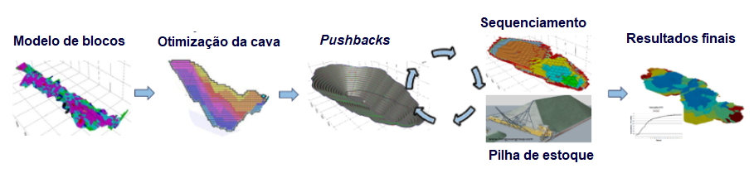
Figura 1: Processo de sequenciamento tradicional

O Sequenciamento direto de blocos (SDB) é uma abordagem alternativa para este processo passo a passo. Ele foi estudado por quase 50 anos por pesquisadores de todo o mundo, mas naquela época os computadores não foram desenvolvidos o suficiente para lidar com a proposta feita por Johnson em 1968 de um modelo matemático global para otimizar projetos de mineração. Ao longo das décadas outros autores seguiram a abordagem de Johnson e introduziram seus algoritmos, tecnologia avançada também, mas a capacidade de resolver problemas maiores continuou sendo um desafio.

O SDB só se tornou viável a partir do advento da tecnologia 64 bits e, em 2015, o MiningMath SDB, implementado com a tecnologia SDB, foi oficialmente lançado no mercado. A abordagem SDB considera todos os períodos simultaneamente, fornecendo uma visão holística do problema de sequenciamento de lavra, maximizando o VPL sem fazer restrições de pushbacks e cortes predefinidos. A Figura 2 resume os estudos do SDB nas últimas décadas.

Figura 2: Pesquisa sobre SDB ao longo do tempo.

O objetivo do SDB é definir o limite da cava e o sequenciamento de lavra simultaneamente, ou seja, determinar quais blocos devem ser minerados, quando isso deve acontecer e para onde devemos enviá-los para maximizar o VPL, respeitando as restrições de produção e operacionais, ângulos de talude, taxa de desconto, estoques, entre outros, todos realizados direto do modelo de bloco. Isso significa que as etapas de otimização da cava, pushback e escalonamento não são obtidas separadamente, mas em um processo único e otimizado.

Além disso, o framework do algoritmo, baseado em programação linear inteira mista (PLIM) com heurísticas, é flexível para incluir qualquer tipo de outras restrições (frota e horas de escavação, produção de metal, distância média de transporte, entre outras) e blindagem de blocos. A Figura 3 ilustra uma comparação entre o SDB e a metodologia tradicional.

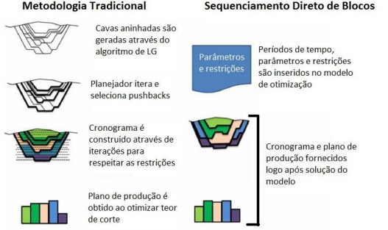
Figura 3: Comparação entre as metodologias tradicional e SDB.
Fonte; Morales et al, 2015.

O SDB não requer a predefinição de seus destinos, pois é capaz de realizar automaticamente a diferenciação de minério/ estéril. Devido a esta definição otimizada, os valores econômicos são calculados antes de importar os dados para cada possibilidade. Isso significa que N destinos diferentes podem ser criados, cabendo ao algoritmo a tarefa de definir os melhores destinos dos blocos com base na viabilidade de minerá-los e suas contribuições econômicas, representadas pelo valor do bloco. O usuário não precisa mais assumir um determinado teor de corte com base na experiência anterior para predefinir se um bloco é minério ou estéril.

O teor médio relatado em cada período pelo SDB (Figura 4) pode ser interpretado como um corte "ótimo" que foi alcançado como consequência de um complexo processo de otimização que considerou as restrições de produção, geotécnicas e temporais. Essa metodologia se opõem a metodologia convencional de sequenciamento de lavra que assume um valor arbitrário fixo que define os destinos dos blocos. A Figura 5 ilustra um fluxograma simplificado de como os destinos dos blocos são definidos.

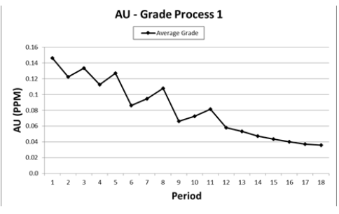
Figura 4: Teor médio ao longo da vida da mina alcançado pelo MiningMath no depósito McLaughlin.

Fluxo de caixa com desconto x Fluxo de caixa sem desconto

O uso de métodos LG / Pseudoflow para realizar a otimização da cava visa maximizar o fluxo de caixa não descontado do projeto. Por outro lado, MiningMath maximiza o fluxo de caixa descontado, incluindo todas as restrições que você pode estar considerando no seu caso. Portanto, as regiões em que o MiningMath decidiu não minerar são, provavelmente, regiões onde você tem que pagar pela remoção de estéril nos períodos anteriores, mas o lucro obtido pelo desconto na receita do minério liberado não paga pela extração.

Uma comparação adequada entre esta metodologia pode ser feita se você importar a superfície da cava final obtida de outro pacote de mineração para o MiningMath e forçar o MiningMath a usá-la como uma superfície de mineração (Force / Restrict surface). Desta forma, o MiningMath fará a otimização do cronograma usando exatamente a mesma superfície, o que permitirá que você compare o VPL de cada caso.

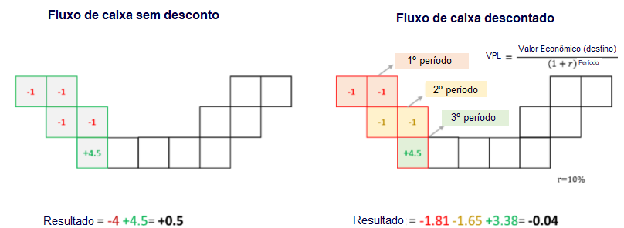
Figura 6: Otimização com fluxo de caixa sem desconto x descontado
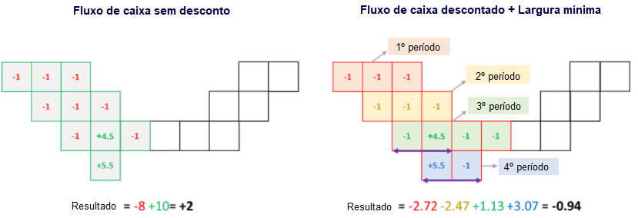
Figura 7: Otimização de fluxo de caixa sem desconto x descontado em relação a uma largura mínima de mineração.

De dentro para fora

Compreendendo as diferenças

Tecnologia tradicional

Os modelos tradicionais de planejamento de lavra desenvolveram atalhos e aproximações para tentar entregar resultados aceitáveis ​​que considerem todas as complexidades e restrições do projeto.

Para lidar com isso, máquinas potentes são necessárias para encontrar uma solução para determinar simultaneamente o limite ideal da cava e o sequenciamento de lavra que fornece o valor máximo do projeto.

Como mostra a Figura 1, o algoritmo Lerchs-Grossmann (LG) ou Pseudoflow visa inicialmente encontrar o limite final da cava que maximiza o fluxo de caixa não descontado para então focar na sequência de blocos dentro desse envelope da cava final. Ao restringir o problema e predefinir as entradas, esses atalhos (aproximações) ajudam a economizar tempo e recursos de computador, permitindo que tal software considere complexidades como requisitos de mistura de minério, diferentes rotas de processamento, política de estocagem e considerações sobre frota de caminhões, etc.

Para definir a sequência de lavra, a abordagem LG reduz gradualmente o preço do minério ou o fator de receita para produzir um conjunto de cavas aninhadas, e a cava final é então selecionada considerando o valor incremental de cada concha da cava. Essa metodologia heurística gera um conjunto de cava que começa com os blocos de maior valor/ menor custo, seguidos pelos de menor valor/ menor custo até atingir o limite final da cava.

Esses métodos podem nos guiar para determinar o sequenciamento de lavra ideal e um Valor Presente Líquido (VPL) razoável de toda a extração de minério. No entanto, uma vez que LG não considera o valor do dinheiro ao longo do tempo nem as restrições de capacidade, é incapaz de considerar os aspectos dinâmicos e intertemporais do sequenciamento de lavra.

Aceitando essas limitações, LG e Pseudoflow podem gerar vários cenários, embora ainda sejam guiados e limitados pelos primeiros limites obtidos, o que poderia facilmente levar a resultados não ótimos. Nesse ponto, os cálculos começam a levar em consideração o fluxo de caixa descontado, as restrições de capacidade e todas as premissas que foram desconsideradas para definir a cava final anteriormente. Assim, todas as variáveis (capacidade da mina, sequência de mineração, armazenamento, etc.) dentro dos métodos tradicionais são tratadas como parâmetros de entrada nos limites predefinidos.

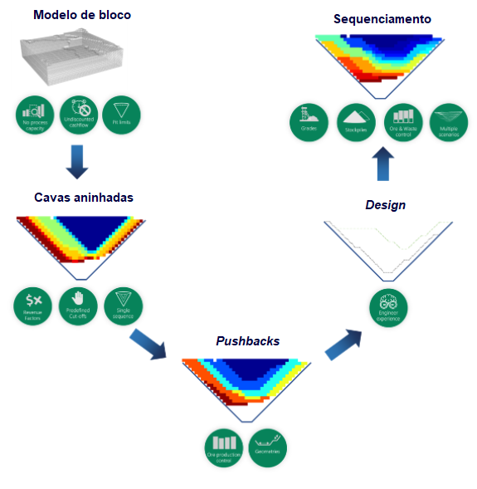
Figura 1: Processo do algoritmo de Lerchs-Grossmann ou Pseudoflow

Sequenciamento direto de blocos (SDB)

O Sequenciamento direto de blocos (SDB), o algoritmo usado pela MiningMath, permite que você aprimore seu processo de tomada de decisão reduzindo o tempo para analisar seus resultados em uma visão global, pois considera uma ampla gama de restrições adicionais durante o processo de otimização (Figura 2). O software permite que você construa árvores de decisão que possibilitem uma visão mais ampla do seu projeto e uma compreensão mais profunda dos impactos de cada variável. Isso tudo é possível porque o MiningMath tem uma otimização global que considera todas as variáveis simultaneamente para gerar os resultados em vez do processo passo a passo.

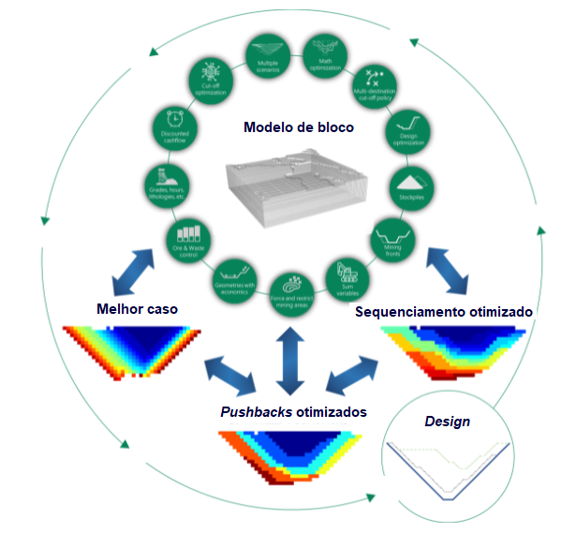
Figura 2: Processo de otimização do MiningMath.

Com abordagens de otimização padrão, milhares de programações potenciais podem ser geradas, mas todas são baseadas no mesmo conjunto de cavas aninhadas e outros parâmetros de entrada fixos, como geotécnica, desempenho metalúrgico, restrições de blendagem, etc. Portanto, os resultados frequentemente apresentam comportamentos semelhantes e restringem a exploração completa do espaço de solução.

Visão geral da interface

MiningMath Home Page

O MiningMath inicia automaticamente na Home Page, conforme mostrado na Figura 1. Existem três janelas principais de informações que serão discutidas a seguir:

A janela Recent Projects permite que você selecione um projeto e tenha uma visão geral dos cenários salvos que aparecerão imediatamente na guia Decision Trees.

O recurso Decision Trees permite ao usuário criar novas guias e maneiras de organizar as estratégias de planejamento de lavra, trocando cenários entre elas, se necessário.

A tabela Model divulga as principais informações sobre seu modelo de bloco e seus parâmetros para que você possa revisá-lo facilmente a qualquer momento.

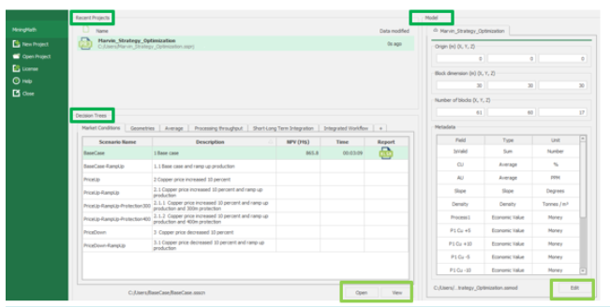
Figura 1: Lista de projetos recentes

Para abrir qualquer cenário, clique primeiro em Recent Project e depois escolha aquele com o qual deseja trabalhar na guia Decision Trees clicando duas vezes, usando o botão direito do mouse, e escolhendo a opção "Open" ou apenas selecionando “Open” na parte inferior direita deste recurso. O mesmo caminho deve funcionar para "View" primeiro, a fim de validar qualquer coisa.

A página inicial também permite resumir ou expandir as informações do seu Modelo além da possibilidade de modificá-lo usando o atalho do botão "Edit" que o levará à "Calculadora", funcionalidade explorada adiante.

Aba Model

Esta janela visa ajudá-lo a modificar seu modelo de blocos de acordo com o que é necessário para seu projeto e também permite ao usuário exportar o modelo de bloco para o formato CSV para ser usado em qualquer outro software.

Esta aba inicia na opção "Parameters" mostrando sua configuração anterior na importação, semelhante à Figura 2, e todos os campos existentes. Também permite que você remova qualquer parâmetro que desejar a qualquer momento.

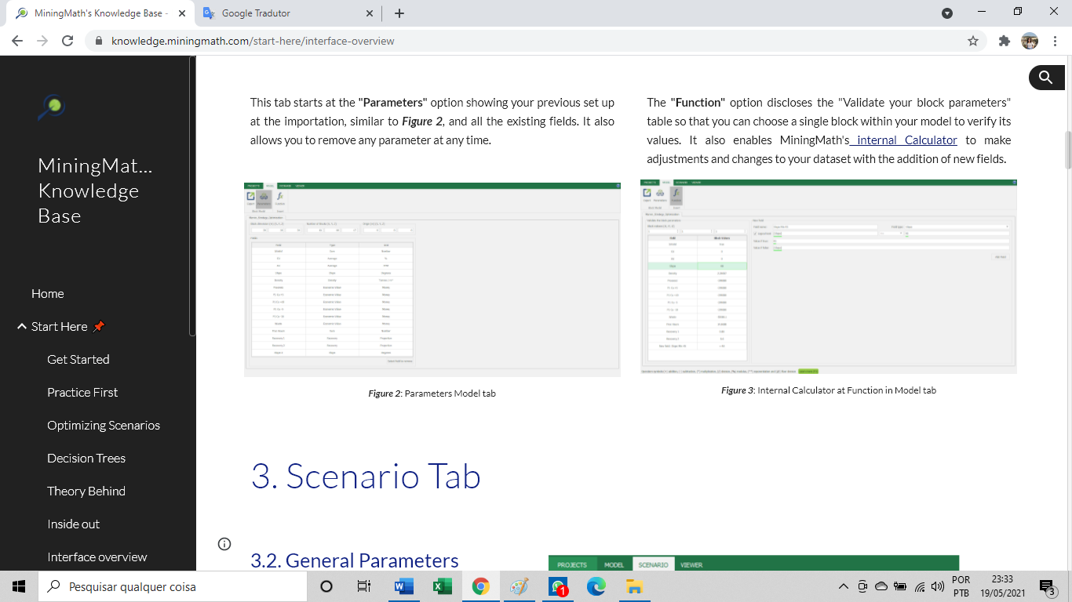
Figura 2: Parâmetros da guia Model.

A opção "Function" divulga a tabela "Validate your block parameters" para que você possa escolher um único bloco dentro do seu modelo para verificar seus valores. Ele também permite que a Calculadora interna do MiningMath faça ajustes e alterações em seu conjunto de dados com a adição de novos campos.

Figura 3: Calculadora interna na opção Function na guia Model

Aba Scenario

Parâmetros Gerais
O MiningMath muda automaticamente para a guia Scenario na opção General assim que um cenário é aberto, conforme mostrado na Figura 4. Os parâmetros gerais usados nos casos Marvin estão resumidos abaixo:

- Densities
  - Field: density
  - Default value: 2.75 t/m³.

- Slope angles
  - Field: <none>
  - Default value: 45 degrees.

- Discount rate: 10 %.

- Stockpiling <checked>
  - Fixed mining cost: 0.9 $/t.
  - Rehandling cost: 0.2 $/t.

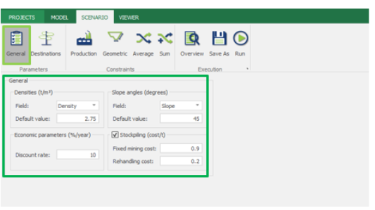
Figura 4: Guia General e parâmetros gerais

NOTA:

Caixas de campo para densidade (Densities) e ângulo de inclinação (Slope angles) permitem o uso de dados variando por bloco. O usuário deve importar essas colunas e atribuí-las ao tipo de campo adequado para habilitá-las na interface. Os valores padrão são campos obrigatórios e serão usados ​​caso o campo seja definido como <nenhum> ou se houver blocos sem informação no campo selecionado.

A taxa de desconto (Discount rate) é um campo obrigatório que considera uma taxa de desconto periódica (mensal, anual, etc.) para calcular o fluxo de caixa descontado para cada período. Usamos uma taxa de desconto anual de 10% para este exemplo.

Opcionalmente, o usuário pode usar pilhas de estoque (Stockpiles), o que permite dois campos obrigatórios:

O custo fixo de mineração (Fixed mining cost ) é o custo médio de mineração usado para a função econômica. Este custo é informado apenas para reconhecer o valor utilizado antes e depois fazer a engenharia reversa para calcular o VPL dos blocos estocados.

O custo de retomada (Rehandling cost) representa o custo para recuperar blocos da pilha de estoque e enviar para o processo. Este é um custo adicional, que não deve estar presente nos valores econômicos.

Após inserir os parâmetros necessários, a opção Destinations na barra de ferramentas será habilitada e deve ser clicada.

Destinos: processamento, pilha de estéril e pilha de estoque

Na aba Destinations, o usuário definirá os destinos para onde os blocos podem ser enviados. Cada destino deve ser mapeado com seu respectivo campo contendo os valores econômicos. O MiningMath requer pelo menos um destino para o processo e um destino para a pilha de estéril. Para cada destino, você tem um valor econômico e recuperações por elementos.

Processamento e pilha de estéril

Para adicionar destinos, no canto inferior da janela, clique em:

- Add Process
- Add Dump

Cada cenário deve conter pelo menos um processo e uma pilha de estéril entre os destinos importados. O destino de cada bloco será informado atribuindo-lhes os números 1 ou 2 (veja os números ao lado da coluna Name), que dependem da ordem de adição.

Recuperação

Para cada fluxo de processamento, o usuário deve informar uma recuperação do processo, variando de 0 a 1, para qualquer elemento/ mineral cuja coluna tenha sido importada como teor.

Este valor na interface serve apenas para fins de geração de relatórios, pois foi considerado no cálculo econômico. Use os seguintes valores para o fluxo de processamento:

- Cu: 0,88
- Au: 0,60

Pilha de estoque

O usuário também pode definir um limite de tonelagem para a pilha de estoque, se ativado na aba General (consulte a Etapa 2).

A MiningMath considera a tonelagem introduzida como um limite superior cumulativo que será considerado durante toda a vida útil da mina.

Neste exemplo, não foi definido um limite, o que implica uma capacidade <unlimited> da pilha de estoque.

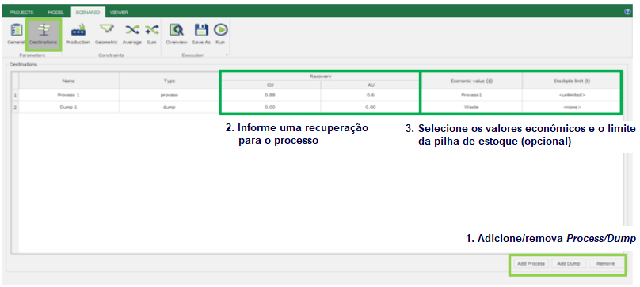
Figura 5: Guia Destinations, recuperações para cada elemento/ mineral e destino e Limite de estoque em tonelagens.

Valor Econômico

Na coluna Economic Value, o usuário deve atribuir cada destino à sua função econômica correspondente. Portanto, use:

- Destino 1 - Process 1 - Economic Value Process
- Destino 2 - Dump 1 - Economic Value Waste

A Figura 6 amplia os campos de destino, mostrando como eles devem ser exibidos neste exemplo.

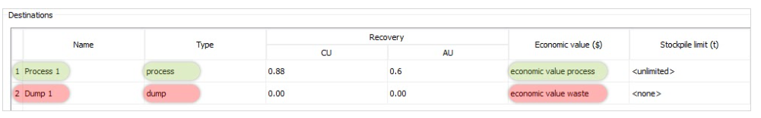
Figura 6: Valor econômico para cada destino

Entradas de produção

Após preencher os campos anteriores, vá para a aba Production. O usuário pode definir limites (em toneladas) para cada destino e a quantidade total de material movimentado por período e também adicionar diferentes intervalos de tempo na otimização.

Para este exemplo, use os seguintes valores (conforme mostrado na Figura 7):

- Prazo (Time Frame): Years (1)
- Process 1: 30,000,000 t
- Dump 1: 50,000,000 t
- Total: 80,000,000 t

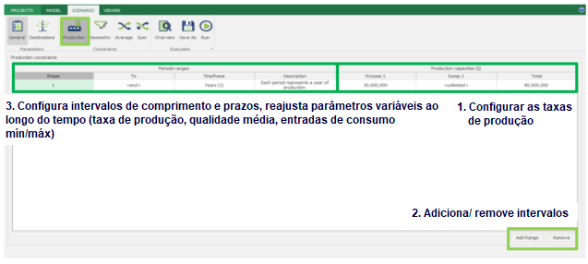
Figura 7: Guia Production e limites de produção para cada destino com base em um cronograma anual.

Leia mais sobre as produções que mudam ao longo do tempo aqui.

Entradas Geométricas

Na aba Geometric, o usuário pode definir parâmetros com o objetivo de encontrar soluções matemáticas que já considerem os requisitos básicos viáveis operacionalmente.

Na Figura 8, (1) destaca campos operacionais, que podem ser diferentes para cada intervalo de período e intervalo de tempo:

- Larguras mínimas
- Taxa vertical

E (2) destaca campos opcionais:

- (3) áreas a serem forçadas e / ou restritas
- (4) períodos aos quais as superfícies são aplicadas

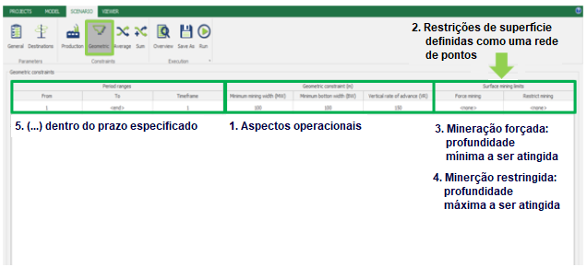
Figura 8: Restrições operacionais

Para este exemplo, use as restrições mostradas na Figura 9, também listadas abaixo:

- Minimum width
  - Mining: 50 m
  - Bottom: 90 m
- Vertical rate of advance
  - Maximum: 150 m

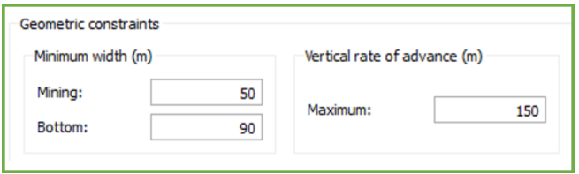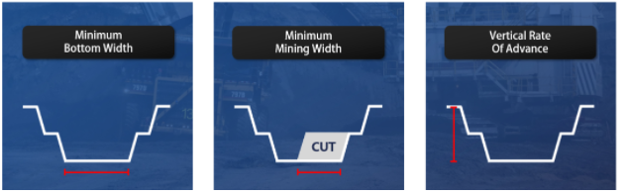
Figura 9: Restrições operacionais ampliadas.

Superfícies

No MiningMath o usuário pode forçar a mineração e restringir a mineração usando superfícies baseadas em coordenadas e definidas como uma grade 3D de pontos no formato CSV. As superfícies são as restrições mais importantes dentro da hierarquia do MiningMath e permitem ao usuário impor sua compreensão e assumir o controle dos resultados anteriores e dos aspectos operacionais.

Usando superfícies, o usuário pode brincar com aspectos geotécnicos, forçar certas regiões a alocar rejeitos e estéril, restringir áreas para proteger o meio ambiente e / ou orientar aspectos operacionais importando uma cava projetada.

Devido à complexidade do assunto, as superfícies serão tratadas em uma seção específica de nosso tutorial.

AVISO LEGAL:

Ao comparar o MiningMath com o software que funciona com Lerchs-Grossmann, você provavelmente precisará adotar parâmetros justos para obter conclusões razoáveis. Neste caso, sugere-se utilizar valores pequenos para larguras mínimas e valores ótimos para Taxa de Avanço Vertical no MiningMath, tornando-o menos operacional que os tradicionais.

Média

Na aba Average, o usuário pode definir teores médios mínimos e / ou máximos para qualquer elemento / mineral importado como teor (Figura 10-1).

As restrições de blendagem também podem ser definidas por intervalos de período (Figura 10-2) e / ou destino (Figura 10-3).

Vale ressaltar que este limite mínimo não representa valores de corte. Por ser baseado em parâmetros médios, o algoritmo pode usar valores menores para respeitar este parâmetro e aumentar o VPL com valores maiores. Se você quiser inserir um corte, uma boa maneira de fazer isso é filtrando esses blocos e atribuindo a massa deles como um campo de soma, conforme mencionado aqui.

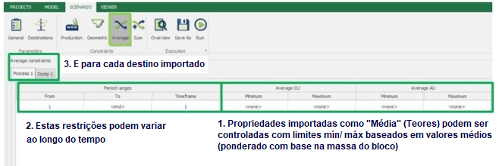
Figura 10: Restrições de blindagem

Soma

Na aba Sum, o usuário pode considerar qualquer parâmetro somado com um limite mínimo e / ou máximo para qualquer dado importado como outro (Figura 11-1).

Outras restrições também podem ser definidas por intervalos de período (Figura 11-2) e / ou destino (Figura 11-3).

Este recurso está disponível apenas para as versões completas do MiningMath.

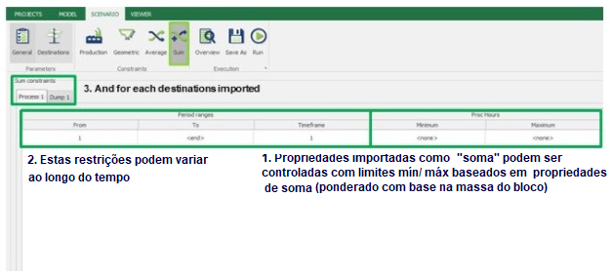
Figura 11: Outras restrições

Visão geral

Clique em Overview (Figura 12), para um resumo numa página única de todos os parâmetros relacionados ao Sequenciamento direto de blocos, conforme ilustrado na figura abaixo.

A opção Save as (Figura 13) pode ser usada para redefinir o nome, a descrição de um cenário editado e sua árvore de decisão.

O usuário também pode decidir quais arquivos o MiningMath produzirá como saídas usando Execution options (Figura 14) antes de clicar em "Run".

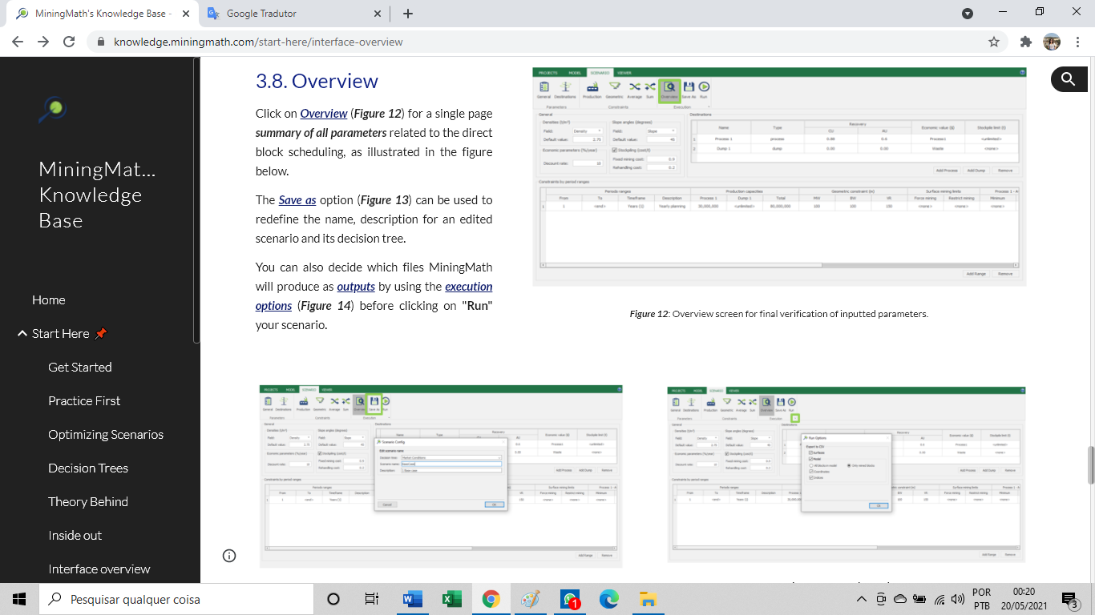
Figura 12: Tela Overview para verificação final dos parâmetros inseridos. | Figura 13: Salve como informação
Figura 14: Opções de execução

Visualizador

Depois de executar seu cenário, o arquivo Mined Blocks irá divulgar seus resultados no visualizador 3D permitindo a visualização de seu modelo de diferentes ângulos. Ao selecionar “Period mined” você consegue visualizar o sequenciamento de lavra período a período e ao selecionar uma superfície é possível identificar as alterações topográficas de cada período e também modificar sua opacidade, facilitando a visualização.

MiningMath também permite que você importe superfícies já criadas, se você colocá-las na mesma pasta que as outras, para que possa validar sua geometria, se necessário.

Clique em "Load Scenario" para importar vários cenários e compará-los para extrair os melhores resultados de acordo com as restrições do seu projeto.

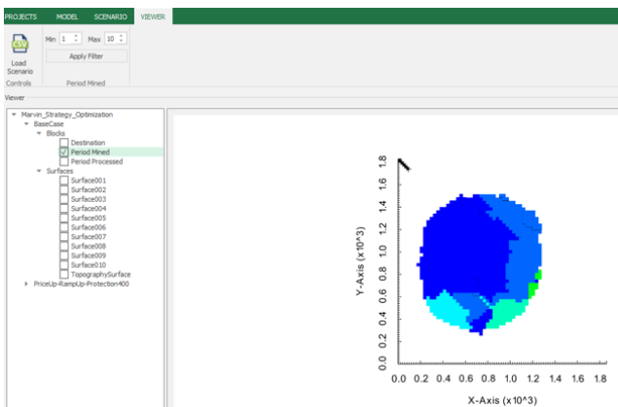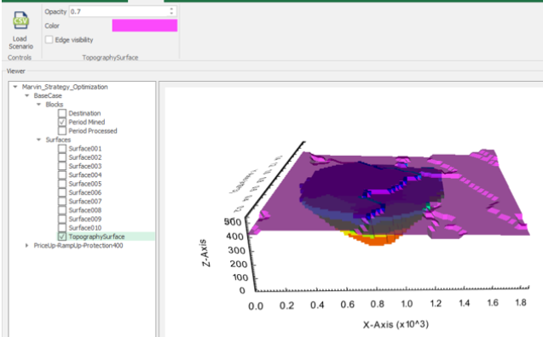
Figura 15: Visualizador

Navegando na interface do usuário

Vídeo 6

Formatando o modelo de blocos

Requisitos básicos do modelo de bloco

Modelo de Bloco

O MiningMath requer as seguintes especificações de formatação:

- Modelo de blocos regularizado: significa que todos os blocos devem ter o mesmo tamanho.
- Modelo não girado: Todos os blocos devem ser alinhados ao eixo padrão.
- Blocos de ar devem ser removidos antes da importação. É assim que o MiningMath reconhece a topografia.
- Coordenadas ou índices de cada bloco nas 3 dimensões.
- Os nomes de cabeçalho não devem ter caracteres especiais ou exceder 13. Use esta recomendação para pastas e arquivos também.
- O formato dos dados deve ser um arquivo CSV (Valores separados por vírgula), que é compatível com a maioria dos pacotes de mineração.

Boas práticas

- Configure a formatação de número do Microsoft Windows para usar o ponto como separador decimal e a vírgula como separador de milhar.
- Use o sistema métrico.
- Defina vários campos que considerarão diferentes valores econômicos, tipos de materiais, limites de contaminantes e qualquer outra variável que você deseja analisar ou controlar.

Etapas da formatação

Compreendendo os tipos de campo

Tipos de campo são os campos que o MiningMath pode entender. Cada coluna importada deve ser atribuída ao tipo de campo apropriado para que o software trate cada variável de acordo com seu significado.

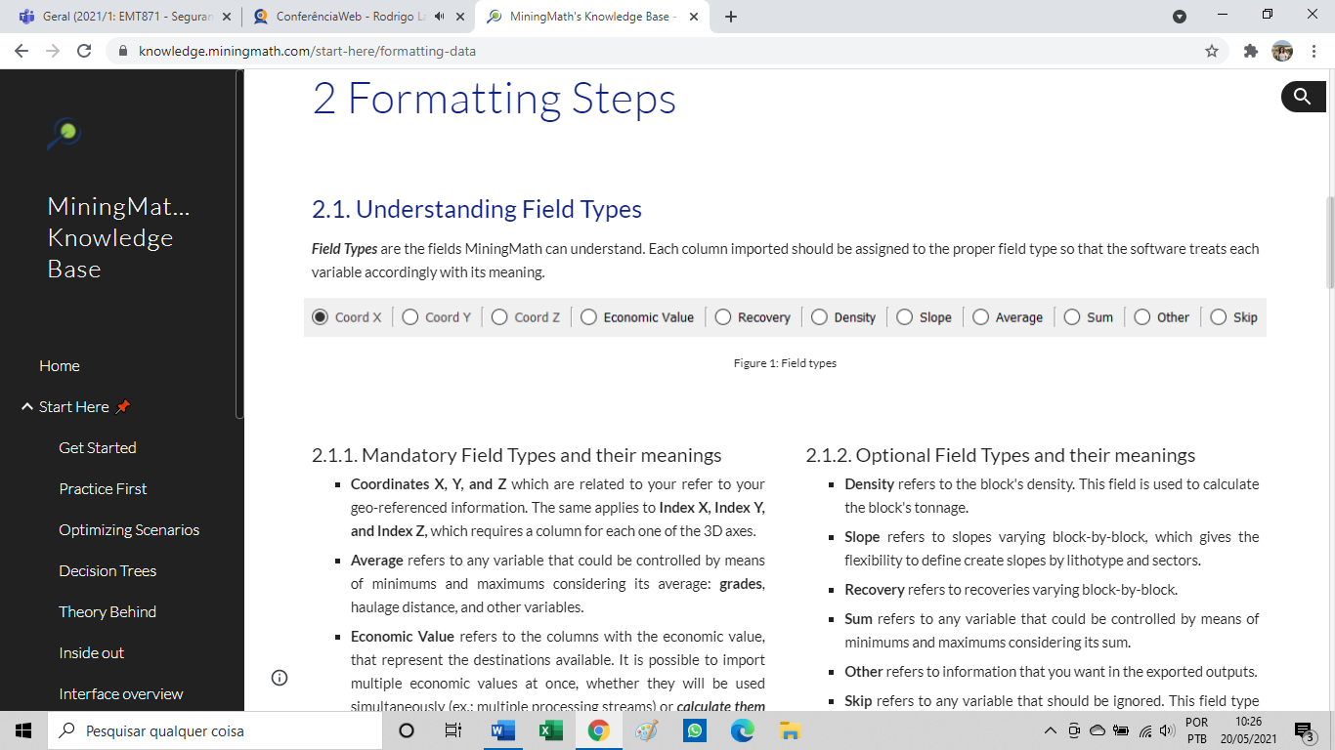
Figura 1: Tipos de campos

Tipos de campos obrigatórios e seus significados

- Coord X, Coord Y e Coord Z estão relacionadas às suas informações de coordenadas. O mesmo se aplica ao Index X, Index Y e Index Z, que requer uma coluna para cada um dos eixos 3D.

- Average refere-se a qualquer variável que possa ser controlada por meio de mínimos e máximos considerando sua média: rampas, distância de transporte e outras variáveis.

- Economic Value refere-se às colunas com o valor econômico que representam os destinos disponíveis. É possível importar múltiplos valores econômicos de uma só vez, sejam eles usados ​​simultaneamente (ex .: múltiplos fluxos de processamento) ou calculá-los na calculadora interna mencionada na próxima página.

Tipos de campos opcionais e seus significados

- Density refere-se à densidade do bloco. Este campo é usado para calcular a tonelagem do bloco.

- Slope refere-se a inclinações que variam bloco a bloco, o que dá a flexibilidade para definir inclinações de criação por litótipo e setores.

- Recovery refere-se a recuperações que variam de bloco a bloco.

- Sum refere-se a qualquer variável que possa ser controlada por meio de mínimos e máximos considerando sua soma.

- Other refere-se às informações que você deseja nas saídas exportadas.

- Skip refere-se a qualquer variável que deve ser ignorada. Este tipo de campo pode ajudar a melhorar o tempo de execução, uma vez que essas variáveis ​​não serão consideradas e exportadas junto com as saídas de otimização.

Atalhos de nomes de campo para registro automático no processo de importação

- Coordinates: X, Y, Z,
- Average: "@", "grade",
- Density: "%", "dens", "sg",
- Economic Value: "$", "dest", "val",
- Recovery: "*", "recov", Slope: "/", "slope",
- Sum: "+",
- Skip: "!"

Requisitos obrigatórios

Considerando as especificações mencionadas anteriormente, o conjunto de dados formatado deve conter as seguintes informações para cada bloco:

- Coordenadas ou índices.
- Teores (pelo menos um elemento designado como Average).
- Valores econômicos (pelo menos 1 para o processo e 1 para o estéril).
- O vídeo a seguir oferece uma introdução sobre como configurar seu modelo de bloco.

Vídeo 7

Atenção às convenções do software

A origem do modelo deve ser colocada na parte inferior, começando a contar a partir das coordenadas mínimas em X, Y e Z.

A Figura 2 destaca a origem de um modelo de bloco no canto do primeiro bloco e as coordenadas em seu centroide.

Cada software usa suas próprias convenções para formato de dados, sistemas de nomenclatura e numeração, etc. Essas diferenças devem ser observadas para evitar conflitos ao transitar dados de vários softwares, cada um para uma especificidade.

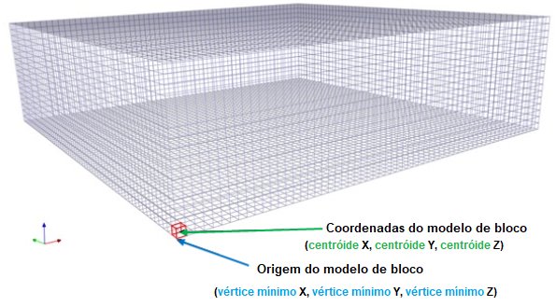

Figura 2: Matriz de blocos

O que você deve saber:

- MiningMath usa coordenadas (X, Y, Z) para as quais Z, que representa a elevação, começa em baixo e cresce para cima (Figura 3a).
- Outro software de mineração pode usar índices com IZ começando em cima e crescendo para baixo (Figura 3b). MineSight é um exemplo que usa essa notação.

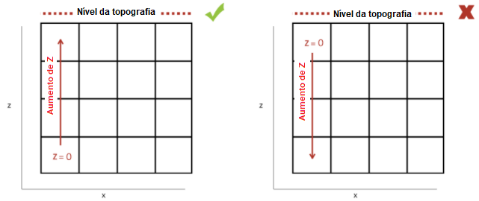
Figura 3a: O menor valor IZ está na parte inferior do modelo. | Figura 3b: O valor Z mais baixo está na parte superior do modelo, o que não se ajusta aos requisitos do MiningMath.

Não existe convenção certa ou errada, mas existe um procedimento correto para cada software.

Como converter as coordenadas:

A fórmula para convertê-lo é a seguinte.

novo(Z) = máximo(Z) + 1 - atual(Z)

Blocos de ar

O MiningMath reconhece que todos os blocos importados do seu modelo estão no subsolo. Isso significa que é necessário remover todos os blocos de ar antes da importação. A menos que sua topografia seja totalmente plana, o que é improvável (Figura 4a), a visualização do seu modelo de blocos deve ser semelhante a figura 4b.

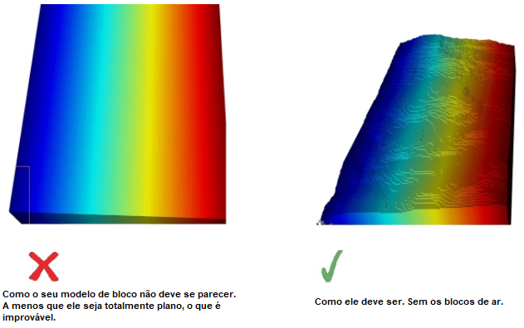
Figura 4: Exemplo de como o modelo de blocos deve se parecer com uma base retangular

A não remoção dos blocos de ar pode levar a resultados insatisfatórios e longos tempos de processamento, pois seriam considerados blocos que não existem na realidade.

Você quer mais detalhes sobre os blocos de ar?
O vídeo a seguir mostra como remover blocos de ar usando filtros no MS Excel. Essas dicas também se aplicam a qualquer software de mineração de sua escolha.

Vídeo 8

Importação do modelo de blocos

1.1 Arquivo do modelo de blocos
Para importar o modelo de blocos, selecione a opção Import Model no painel esquerdo do MiningMath. Observe na Figura 1 que o campo de entrada Nome do arquivo é mostrado em vermelho, indicando um campo obrigatório. Procure e selecione o arquivo no formato CSV. Pressione Next para avançar.

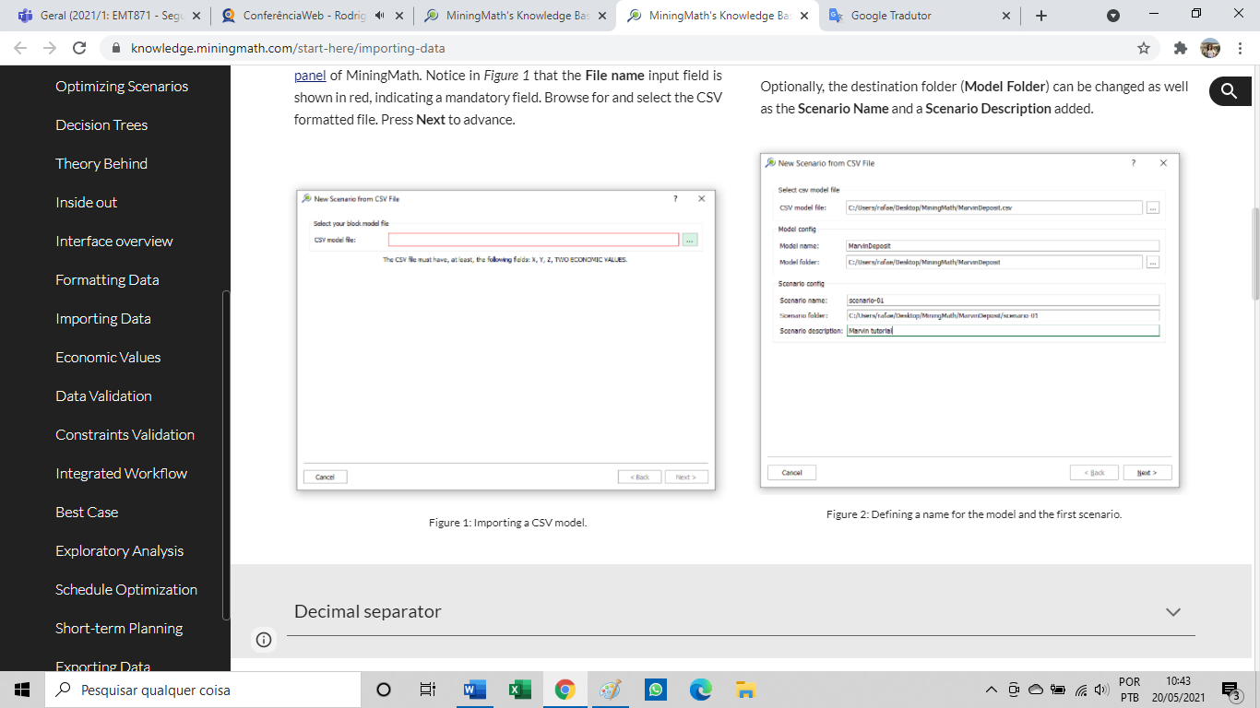
Figura 1: Importando um modelo CSV

1.2 Nomenclatura do Projeto
Na próxima janela, mostrada na Figura 2, o nome do modelo deve ser inserido.

Opcionalmente, a pasta de destino (Model folder) pode ser alterada, bem como o nome do cenário e uma descrição do cenário adicionados.

Figura 2: Definindo um nome para o modelo no primeiro cenário

1.3 Campos importados e validação
Ao clicar em Next, a janela a seguir fornecerá um resumo estatístico das informações para o modelo de blocos que será importado, conforme mostrado na Figura 3.

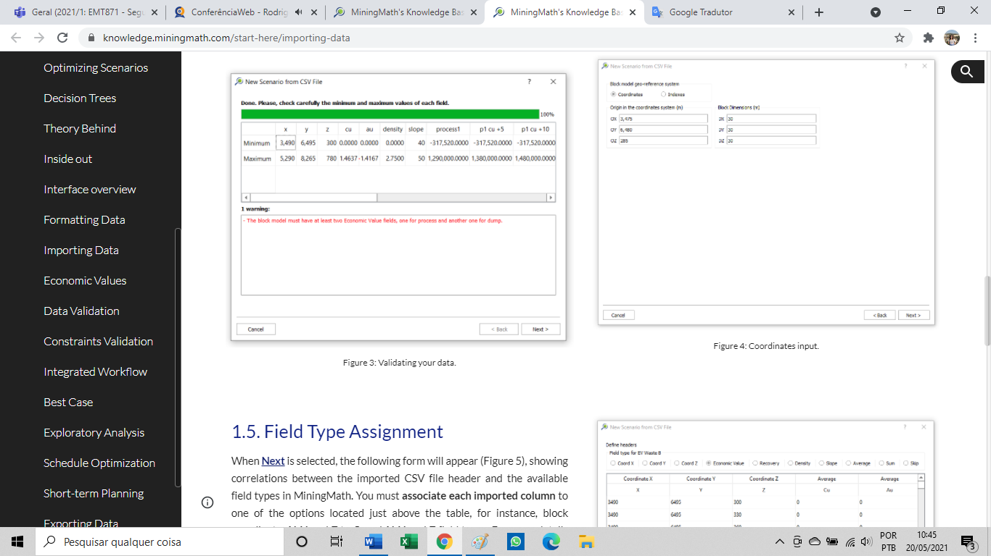
Figura 3: Validando os dados

1.4 Sistema de georreferência, origem e dimensão
Ao clicar em Next, o arquivo CSV será importado para o MiningMath, e solicitará dados adicionais relacionados ao sistema de georreferência do modelo de bloco, que podem ser coordenadas ou índice. As próximas etapas são colocar a origem de acordo com seu pacote de mineração e a dimensão do bloco conforme ilustrado na Figura 4. A origem deste projeto foi x = 3.475, y = 6.480 e z = 285, e as dimensões do bloco foram 30 metros em cada coordenada.

Figura 4: Entrada das coordenadas

1.5. Atribuição do tipo de campo
Quando Next for selecionado, o seguinte formulário aparecerá (Figura 5), mostrando as correlações entre o cabeçalho do arquivo CSV importado e os tipos de campo disponíveis no MiningMath. Você deve associar cada coluna importada a uma das opções localizadas logo acima da tabela, por exemplo, coordenadas de bloco X, Y e Z para Coord. Tipos de campo X, Y e Z. Para obter mais detalhes sobre como você pode correlacionar cada coluna, acesse este link. Você também pode manter os dados originais do seu pacote de mineração anterior, usando esta abordagem.

Nota: Se você ainda não possui uma função Valor Econômico, ao importar seu modelo de bloco, você será direcionado para a aba Scenario. Em seguida, clique na aba Function para calcular a função Valor econômico na calculadora interna, conforme explicado na próxima página.

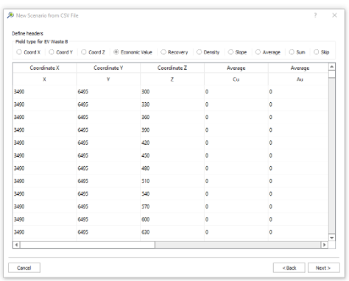
Figura 5: Atribuindo a cada coluna o tipo de campo correto

1.6 Teor, dimensão e origem
Depois de clicar em Next, ele exigirá unidades de teor. Como você pode ver na Figura 6, o teor de cobre foi definido como uma porcentagem (%), enquanto o teor de ouro como ppm, que representa partes por milhão e, por sua vez, é equivalente a g/t.

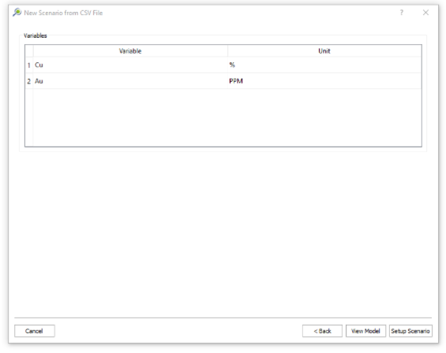
Figura 6: Informando as unidades dos teores

1.7 Visualize seu modelo e superfícies
Após o preenchimento dos campos obrigatórios, as opções View Model e Scenarios estarão habilitadas. Antes de configurar seu primeiro cenário, você pode visualizá-lo clicando em Viewer e Load Scenario. Selecione todas as opções de dica de ferramenta e clique em Load. Esta opção também permite visualizar as superfícies criadas, bastando colocá-las na pasta de cenários antes de carregar e fazer a primeira validação.

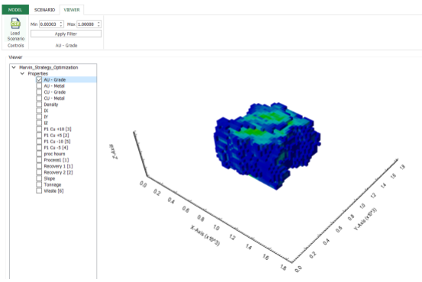 | 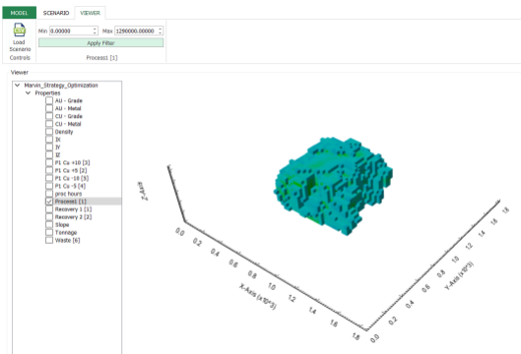
Figura 7: Checando o seu modelo | Figura 8: Checando o seu modelo
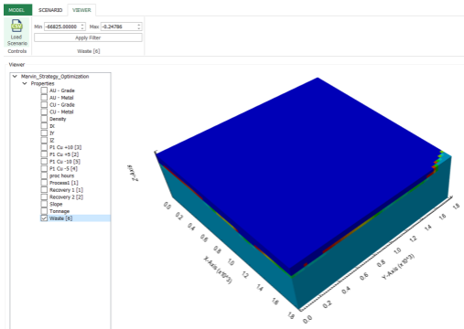 | 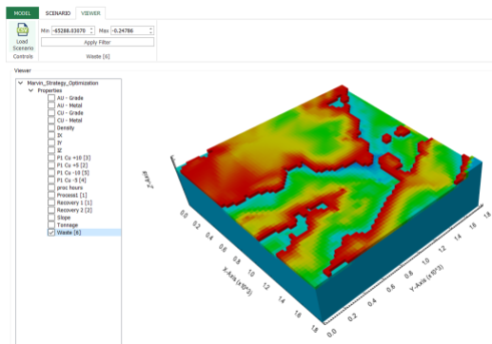
Figura 9: Checando o seu modelo | Figura 10: Checando o seu modelo

Valores econômicos

Introdução
O MiningMath não requer destinos predefinidos a partir de um teor de corte arbitrário. Em vez disso, o software usa um Valor Econômico para cada destino possível e para cada bloco. O teor médio que define se os blocos são classificados como minério ou estéril será uma consequência dinâmica do processo de otimização.

Destinos obrigatórios

O MiningMath requer pelo menos dois destinos obrigatórios:

- 1 para a usina de processamento
- 1 para a pilha de estéril

Portanto, cada bloco deve estar associado a:

- 1 Valor econômico para a usina de processamento
- 1 Valor econômico para a pilha de estéril

Notas:

Os blocos de estéril podem ter custos de processo nos valores econômicos do processamento. Portanto, blocos que não geram lucro teriam custos mais elevados quando enviados para o processo em vez de para a pilha de estéril.

Caso tenha algum material que deva ser proibido na planta, pode-se usar valores econômicos para diminuir a complexidade e o tempo de execução, conforme mencionado aqui.

Inserir figura 1. É tipo uma animação.

Valor Econômico: Cálculo
Cada campo relacionado ao Valor Econômico (Process / Waste) deve relatar o valor de cada bloco em função de seu destino (Processamento ou Pilha de estéril neste exemplo), teores, recuperação, custo de mineração, custos de transporte, custos de tratamento, custos de detonação, preço de venda, etc. O usuário não é obrigado a pré-definir o destino, pois o software irá determinar a melhor opção durante a otimização.

Para calcular os Valores Econômicos você pode usar a calculadora interna do MiningMath disponível na opção "Function", dentro da aba "Model". Para ilustrar o cálculo dos valores econômicos, um exemplo é mostrado abaixo com base no bloco com os índices (IX, IY, IZ) = (1, 1, 1), destacados na Figura 2. Os parâmetros de cálculo estão descritos na tabela da Figura 3

Descrição | Cu (%) | Au (ppm)
Recuperação | 0,88 | 0,6
Preço de venda ($/ unidade de massa) | 2000 | 12
Custo de venda ($/unidade de massa) | 720 | 0.2
Custo de processamento ($/t) | 4
Custo de mineração ($/t) | 0,9
Taxa de desconto (%) | 10
Dimensão do bloco em X (m) | 30
Dimensão do bloco em Y (m) | 30
Dimensão do bloco em Z (m) | 30
Figura 2: Parâmetros para calcular os valores econômicos.

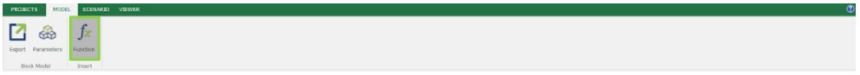
Figura 3: Calculadora interna

Tonelagem do bloco

- Tonelagem do bloco = Volume do bloco x Densidade
- Block Tonnes = 30*30*30*[Density]

Tonelagem de cobre

- Tonelagem de cobre= Tonelagem do bloco x (Teor de Cu/100)
- Tonnes Cu = [BlockTonnes]*([CU]/100)

Massa de ouro

- Massa de ouro = Tonelagem do bloco x Teor de Au
- Mass Au = [BlockTonnes]*[AU]

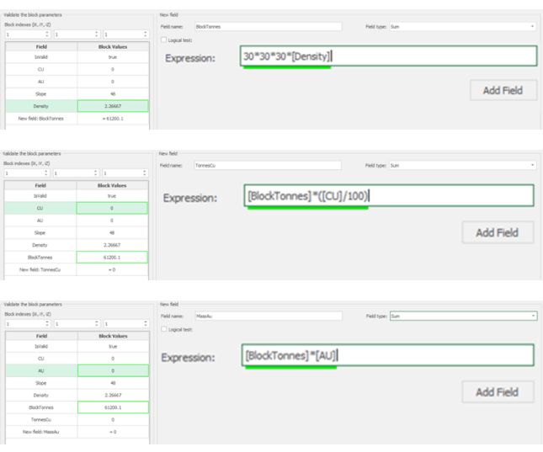
Figura 4: Cálculos do modelo de bloco

2.4. Valor Econômico do processo

- Valor Econômico do processo = [Toneladas Cu x Recuperação Cu x (Preço de Venda Cu - Custo de Venda Cu)] + [Massa Au x Recuperação Au x (Preço de Venda Au - Custo de Venda Au)] - [Toneladas do Bloco x (Custo de Processamento + Custo de Mineração )]

- Economic Value Process = ([TonnesCu] * 0,88 x (2000–720)) + ([MassAu] * 0,60 * (12–0,6)) - ([BlockTonnes] * (4,00 + 0,90))

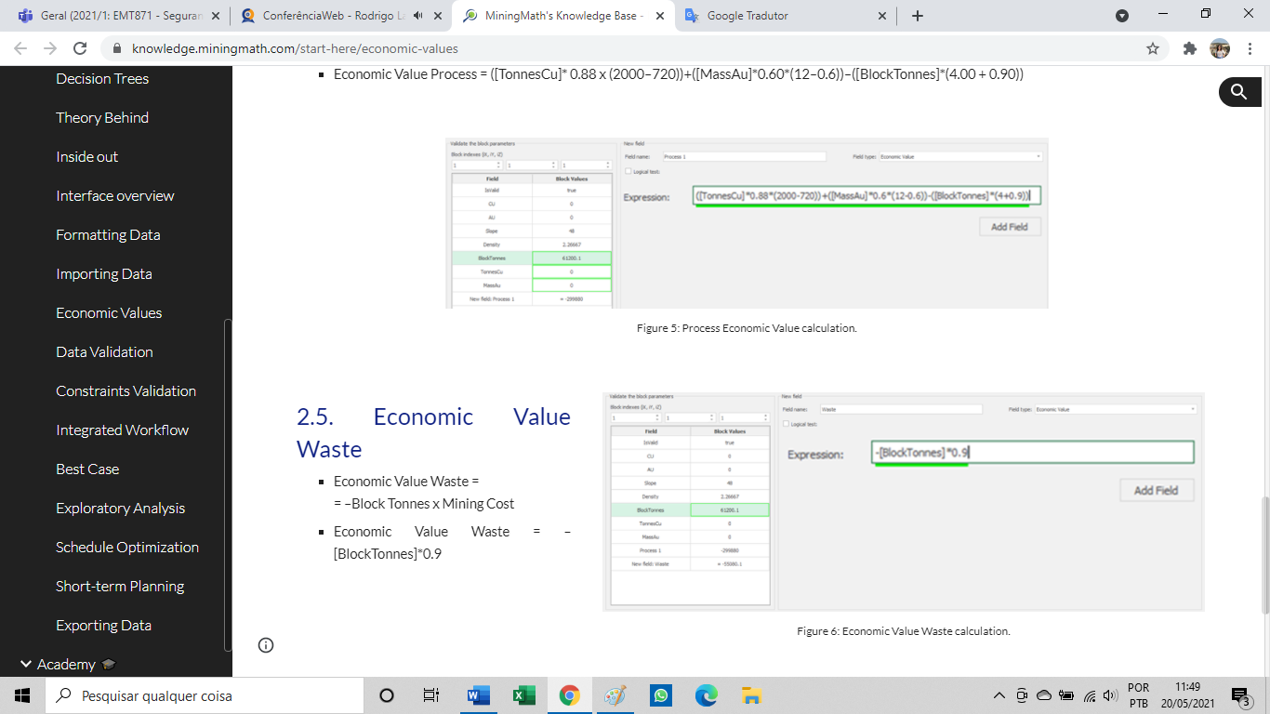
Figura 5: Cálculo do valor econômico do processamento

2.5 Valor econômico do estéril

- Valor Econômico do estéril = –Tonelads do bloco x Custo de Mineração

- Economic Value Waste = - [BlockTonnes] * 0,9

Figura 6: Cálculo do valor econômico do estéril

O primeiro bloco neste exemplo geraria -299.880 $ se fosse enviado para o processo e -55.080,1 $ se enviado para a pilha de estéril. Portanto, esse bloco pode ir para a pilha de estéril, pois resultaria em menos prejuízo do que quando é processado. O MiningMath define o melhor destino em relação ao conjunto de restrições ao longo do tempo, portanto esta decisão é muito mais complexa do que o exemplo acima na maioria dos casos.

EVITE ERROS COMUNS

- Validando valores, verifique seus valores econômicos.
- Encontre os problemas comuns relacionados a esta página.

LEITURA ADICIONAL

- Use vários Destinos e estoques.
- Compreenda a política do teor de corte no MiningMath.

Validação de dados

Execute sua primeira otimização

A execução de uma otimização no MiningMath, usando a tecnologia do Sequenciamento direto de blocos para projetos complexos com várias restrições, pode demandar horas apenas para validar se a formatação foi feita corretamente. Portanto, apresentamos aqui um fluxo de trabalho eficiente para estruturar seu projeto. É importante mencionar que você pode executar cada tópico deste conteúdo individualmente a qualquer momento que achar adequado, mas recomendamos que você siga passo a passo para entender a ideia principal do processo

As próximas páginas usarão o exemplo abaixo dentro do Depósito Marvin e visam exemplificar o seguinte conjunto de restrições:

- Capacidade de processamento: 10 Mt por ano.
- Movimentação total: 40 Mt por ano.
- Restrição de soma de 4.000 horas de processamento por ano, que é uma estimativa detalhada do rendimento da planta.
- Taxa vertical de avanço de 150 m por ano.
- Teor de cobre limitado a 0,7%.
- Tamanho mínimo de mineração (50 m) e largura do fundo da cava (100 m).
- Superfície de Mineração Restrita: "Surface-RM-offset-400m.csv", devido a uma planta de beneficiamento na área.
- Estoque usando um custo fixo de mineração e manuseio de 0,9 $ / te 0,2 $ / t.

Valide primeiro

Para validar seus dados e reduzir o tempo de execução, recomendamos fortemente executar o MiningMath Full com uma capacidade de produção maior do que as reservas esperadas. Assim você obterá resultados mais rapidamente ao analisá-los. Esta execução também gera a superfície topográfica para que você possa usá-la para forçar ou restringir áreas de mineração.

Exemplo:

- A expectativa de vida da mina versus a taxa de produção: projeto de 35 anos produzindo 10 Mt por ano.
- Reserva esperada: 350 Mt.
- Configure um cenário com a planta de processamento tendo capacidade para 1.000 Mt por período, sem pilhas de estoque e qualquer outra restrição.
- Timeframe: Anos (1), pois tudo seria processado em 1 período.
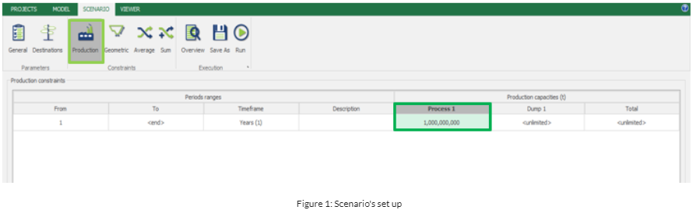
Questões:

- O cenário foi executado corretamente?
- A maioria dos valores econômicos positivos do processo está dentro dessa superfície?
- A mineração está acontecendo em áreas que fazem sentido?
- Existe um número razoável de períodos na vida da mina?

Validação de restrições

Adicione restrições ao seu projeto

Continuando a validação, comece a adicionar as primeiras restrições relacionadas ao seu projeto para que você possa entender o potencial máximo dele. A superfície gerada neste caso também poderia ser usada como uma área de mineração restrita no último período para reduzir a complexidade de seu modelo de bloco e o tempo de execução do MiningMath, uma vez que inclui um conjunto de restrições inseridas.

Exemplo:

- Monte um cenário com 1.000 Mt na planta de processamento, o que corresponde a muito mais massa do que o esperado em toda a vida da mina.
- Adicione na largura inferior mínima (Minimum Bottom Width) (100 m). Essa restrição permitirá que você tenha uma frente de trabalho adequada para o seu equipamento.
- Superfície de mineração restrita, se você tiver essa restrição em seu projeto.
- Teor máximo de 0,7%.
- Prazo (Timeframe): Anos (1), pois tudo seria processado em 1 período.

Nota: Restrições de soma podem restringir a quantidade total de material manuseado (minério + resíduos) da mina. Portanto, não os use na validação.

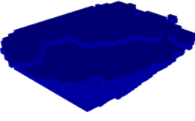 | 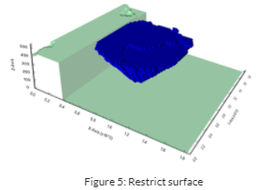 | 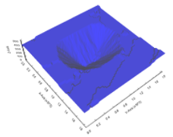
Figura 1: Sequenciamento | Figura 2: Superfície restrita | Figura 3: Superfície

Figura 4: Configurações do cenário

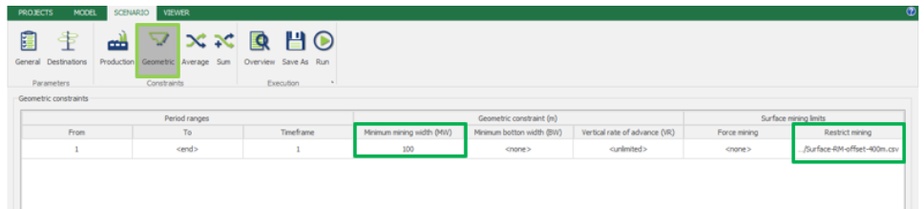
Figura 5: Restrições geométricas

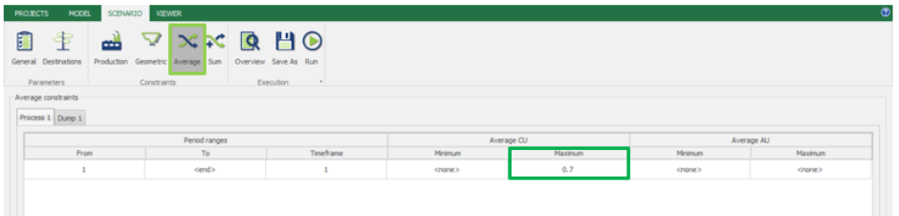
Figura 6: Restrições de média

Vamos deixar tudo claro

Agora que a etapa de validação de restrições foi concluída, você pode usar esta superfície final como um guia para otimizações futuras. Esta abordagem reduz o tempo de execução e a complexidade do algoritmo porque quando você leva isso em consideração, os blocos abaixo desta superfície otimizada final não serão considerados e as heurísticas dentro da interface serão facilitadas. Observe que não fizemos nenhuma alteração na taxa de desconto, então, este primeiro VPL não representa a realidade. Se você precisar de um resultado preciso nesta etapa, certifique-se de ajustá-lo.

É importante lembrar que ao restringirmos a mineração nesta superfície, o número de períodos gerados em execuções futuras pode ser reduzido porque os parâmetros médios de cada um terão que atender às restrições do pacote geral. Portanto, para atingir os mesmos parâmetros em um intervalo de tempo menor, alguns blocos podem ser descartados devido à sequência de lavra e otimização de destinos dentro de toda a massa.

Tendo essa ideia em mente, você já deve ter informações suficientes para decidir e estruturar a próxima etapa da otimização. Com base na quantidade minerada no último item e na capacidade de processamento, defina um bom prazo para identificar a sequência de lavra. Nesse caso, tínhamos 231 Mt de massa total de minério a ser desdobrada em quase 23 anos, já que a capacidade de processamento é de 10Mt.

Para melhorar a eficiência na otimização, antes de trabalharmos anualmente, tomamos a decisão de considerar os primeiros 5 anos e é razoável gerar uma superfície de 10 anos para considerar a otimização dentro deste limite devido às considerações feitas anteriormente. Lembre-se de que cada suposição aqui pode ser feita de acordo com as demandas do seu projeto e que o MiningMath pode trabalhar com qualquer prazo para atender às suas necessidades.

Fluxo de trabalho integrado

Escolha seu próprio caminho

Cada projeto tem suas próprias características e o MiningMath permite que você escolha qual fluxo de trabalho se encaixa melhor em sua demanda e decida qual deve ser usado. Ao usar a metodologia SDB, você pode executar mais de um cenário simultaneamente para ter uma ideia do potencial do depósito para que o otimizador vá para o melhor VPL possível. Um processo passo a passo pode começar na primeira linha da figura abaixo, no qual as execuções podem demorar mais, pois ele explora todo o espaço de solução do modelo de bloco. Enquanto isso, você pode abrir outra instância e começar sua análise exploratória executando e refinando pushbacks. Com essa visão mais ampla em mente, você já pode iniciar os planejamentos e usar as superfícies quando quiser reduzir a complexidade e o tempo de execução de cada etapa.

Figura 1: Escolha o seu próprio caminho
Melhor caso Refinamento Limite superior do VPL
Pushbacks Refinamento Projetos operacionais
Sequenciamento Refinamento Planejamento de longo prazo


O Melhor Caso gera um limite superior de VPL que pode ser usado como uma referência para comparação com o melhor caso obtido por outros pacotes de software. Também existe a opção de produzir pushbacks otimizados com produção de minério controlada e projetos operacionais para orientar o sequenciamento de sua mina. Outra maneira é executar cronogramas de extração de ano a ano ou qualquer cronograma usando todas as restrições para obter uma visão detalhada de longo prazo de todo o projeto e identificar os principais desafios que devem ser superados.

Escolha uma das opções abaixo e comece seu projeto:

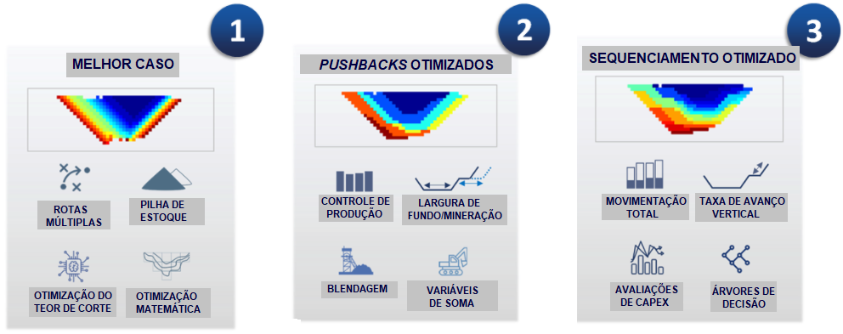

Escolha de Trade-off
Se escolhermos executar primeiro os períodos anuais, o desafio para o otimizador é maior, dados os aspectos geométricos multiperíodo e não linear, o que significa mais heurísticas para aumentar a eficiência e um risco maior de não ser a melhor solução para o LOM, mas tem maiores chances dos resultados serem alcançados em prazos mais curtos. Mais manipulações são necessárias para esta operação.

Se escolhermos agrupar os períodos adequadamente, além de ser mais eficiente, ainda tem uma visão descontada de longo prazo, as formas poderiam ser manipuladas mais facilmente, mas não há garantia de que prazos mais curtos serão alcançados de forma adequada.

Dada a flexibilidade do MiningMath, o procedimento pode variar dependendo das características e desafios de cada depósito.

Melhor caso

Obtenha o limite superior do VPL

Para obter o melhor resultado que o projeto pode gerar, este cenário explora todo o espaço da solução sem quaisquer outras restrições que não as capacidades de processamento, em uma otimização multiperiódica global. Como o MiningMath otimiza todos os períodos simultaneamente, ele pode encontrar VPLs maiores do que as metodologias de LG / Pseudoflow, dada a maximização do VPL, a otimização da política do teor de corte e a pilha de estoque. Esta execução fornece a melhor REM em seu projeto, já que o MiningMath é gratuito para descobrir o melhor VPL considerando a relação entre minério e estéril, e serve como uma referência para quando você está comparando diferentes melhores casos obtidos em outros softwares e os destinos de bloco otimizados poderiam ser importado de volta para qualquer pacote de mineração, mesmo se o objetivo for executar LG com a política de teor de corte do SDB em vigor.

Exemplo:

- Capacidade de processamento: 10 Mt por ano.
- Parâmetros de armazenamento ativados.
- Prazo (timeframe): anos (1).
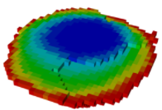 | 
Figura 1: Melhor caso | Figura 2: Sequenciamento

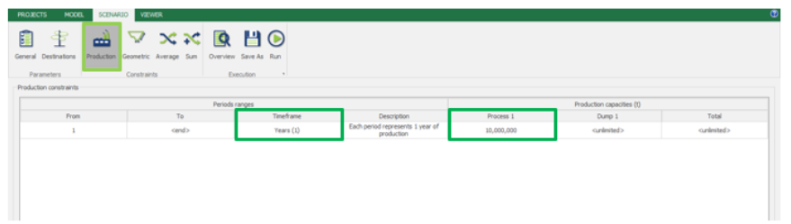
Figura 3: Restrições de produção

Mais informações e refinamentos

É importante mencionar que se você tiver vários destinos, processamento extra ou rotas para o depósito de estéril podem ser adicionados para a otimização do teor de corte adequado. Além disso, as superfícies obtidas aqui podem ser usadas em etapas posteriores ou importadas de volta para qualquer pacote de mineração para design e programação de pushback.

Um refinamento do melhor caso poderia ser feito adicionando mais restrições, de preferência uma por vez para avaliar cada impacto nas “reservas”, conflitos potenciais entre elas, e assim por diante. Você pode tentar seguir as sugestões abaixo para esta melhoria:

- Todas as restrições de combinação
- Todos os aspectos das restrições de mineração devido a áreas proibidas
- Processamento extra ou rotas de depósito de estéril para otimização do teor de corte adequado
- Somar as variáveis ​​(com cuidado) apenas no caso de algum aspecto precisar ser controlado para todo o LOM de uma vez.
- Caso seja necessária mais eficiência, a superfície resultante obtida na etapa de Validação de Restrições pode ser usada como superfície de restrição da mineração para as execuções aqui.

Esses cenários podem demorar mais e a principal recomendação é usar um computador potente para executá-lo, em paralelo, enquanto outras otimizações são realizadas.

Análise Exploratória

Trabalhe em diferentes prazos

Identifique intervalos de tempo em seu projeto, para que você possa trabalhar com grupos de períodos antes de obter uma visão detalhada. Esta estratégia permite que você execute os cenários mais rapidamente sem perder flexibilidade ou adicionar diluição para a otimização como acontece quando nós re-bloqueamos.

A ideia é fazer com que cada período otimizado represente planos bienais, trienais ou decenais. O MiningMath permite que você faça isso facilmente apenas ajustando algumas restrições para se adequar ao período de tempo selecionado, como mostrado no exemplo a seguir. Tente executar com e sem produções de estéril/total para verificar possíveis gargalos e impactos nos perfis da pilha de estéril, o que pode ser útil para exercícios de gerenciamento de frota. Além disso, teste com larguras de mineração maiores do que o necessário, pois esta é uma restrição não linear complexa e você pode encontrar formas melhores sem perder valor. Observe que neste exemplo, o processamento não foi totalmente realizado, e esse tipo de abordagem nos ajuda a entender quais restrições estão interferindo mais nos resultados.

O algoritmo MiningMath considera simultaneamente todas as restrições inseridas, fazendo uma otimização global para gerar seu pushback em uma única etapa dado o potencial máximo.

Exemplo:

- Prazo (timeframe): Fator personalizado = 5.
- Capacidade de processamento: 50 Mt em 5 anos.
- Movimento total: 200 Mt em 5 anos.
- Máximo de 25.000 horas de processamento em 5 anos.
- Taxa vertical de avanço de 750 m em 5 anos.
- Largura mínima de mineração (50 m) e largura inferior (100 m).
- Restringir Superfície de Mineração, se você tiver essa restrição em seu projeto.
- Teor de cobre de até 0,7%.
- Parâmetros de armazenamento ativados.

Nota: O controle de estéril e a taxa vertical de avanço não são recomendados se você estiver apenas procurando formas de pushback.

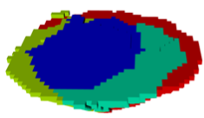 | 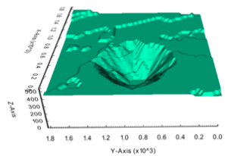 | 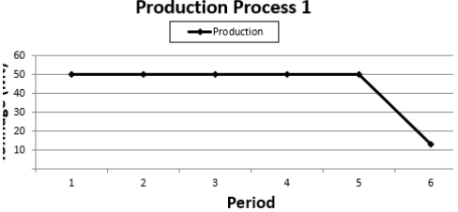 | 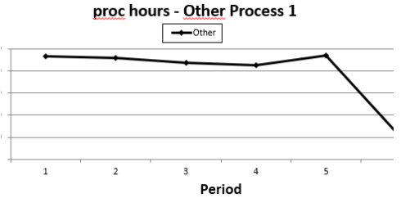
Figura 1: Sequenciamento | Figura 2: Superfície | Figura 3: Resultado de produção | Figura 4: Horas de processamento

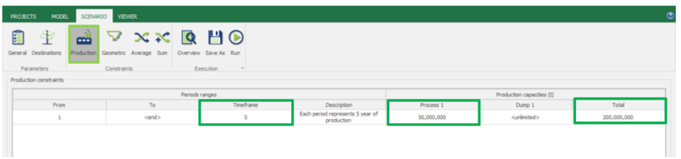
Figura 5: Restrições de produção

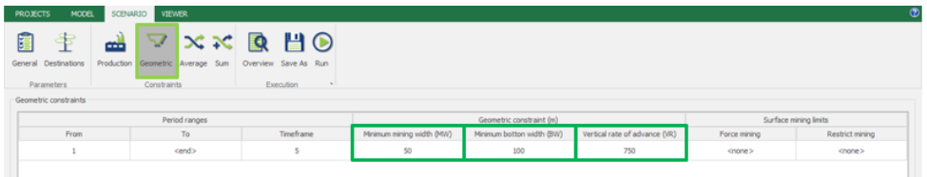
Figura 6: Restrições geométricas

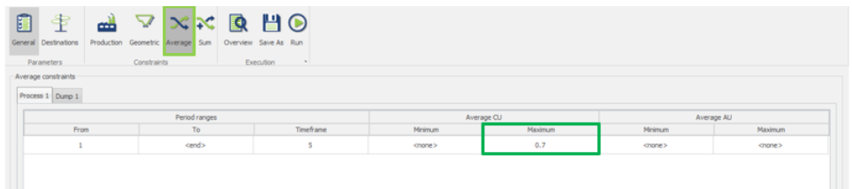
Figura 7: Restrições de média

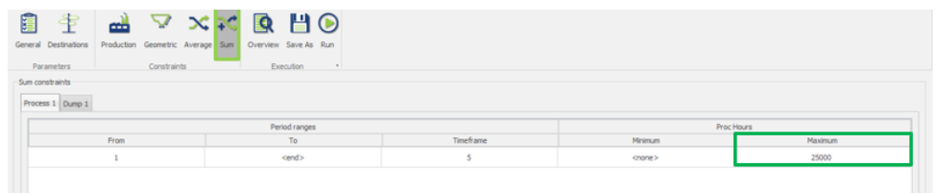
Figura 8: Restrições de soma

1.1. Mais detalhes
Adicionar restrições lentamente facilita o processo de aprendizado sobre o depósito, suas oportunidades e desafios potenciais. Caso algumas restrições não estejam sendo bem alcançadas, é um alerta para repensar algumas restrições e para o risco de não atingí-las nas faixas de curto prazo. Caso seja necessária mais eficiência, a superfície resultante obtida na Validação de Restrições ou em refinamentos do Melhor Caso, poderia ser utilizada como Restrição de Mineração no último intervalo, o que pode reduzir a complexidade e o tempo de execução. Além disso, se você já tem operações em uma determinada área que deve ser esgotada após um determinado projeto dentro do primeiro período de tempo, adicione uma superfície para forçar a mineração no intervalo 1-1.

As 4 primeiras variáveis ​​deste exemplo estão diretamente relacionadas ao intervalo em que estamos trabalhando. As 2 restrições inseridas na guia de produção estão relacionadas ao manuseio máximo de material permitido, a terceira sobre a capacidade do equipamento de processamento e a taxa vertical de avanço para a profundidade que poderia ser alcançada ajustada para este intervalo. A largura mínima de lavra foi adicionada porque já estamos gerando superfícies projetadas que poderão ser utilizadas posteriormente como guia de cronogramas detalhados, portanto, deve-se respeitar o parâmetro devido ao dimensionamento do equipamento. Parâmetros como média, fundo mínimo e superfície de mineração restrita não apresentam alteração nos prazos.

É importante lembrar que os pacotes de tempo aqui não precisam necessariamente corresponder a conjuntos idênticos de anos. Você pode propor intervalos com diferentes restrições até atingir formas razoáveis​/alcançáveis ​​para o projeto de rampas, por exemplo. Se você deseja produzir mais resultados operacionais, mais fáceis de projetar e mais próximos das operações da vida real, tente jogar com taxas de mineração/larguras de fundo mais amplas. Essas mudanças não reduzirão necessariamente o VPL do seu projeto.

Considerando esta abordagem, a taxa de desconto serve apenas como uma aproximação do VPL e não afeta muito a qualidade da solução, visto que os melhores materiais seguindo as restrições exigidas serão alocados aos primeiros pacotes de qualquer maneira.

Otimização de cronograma

1. Considere sua produção real

Nos primeiros anos do projeto, você encontrará muitas preocupações e o maior valor em termos de VPL. Sabendo disso, decidimos considerar uma superfície de 10 anos para otimizar os primeiros 5 anos. Por uma suposição óbvia, como a superfície usada corresponde a uma década, ela conterá o intervalo do 1º ao 5º período e representará muito mais massa. No entanto, esta entrada simples pode restringir o espaço onde o algoritmo deve encontrar uma solução que possa reduzir o tempo de execução e ajudá-lo a entregar melhores resultados respeitando o conjunto de restrições dado.

Exemplo:

- Prazo (timeframe): anos (1).
  - Capacidade de processamento: 10 Mt por ano.
  - Movimento total: 40 Mt por ano.
  - Máximo de 5000 horas de processamento por ano.
  - Taxa vertical de avanço de 150 m por ano.
- Largura de mineração mínima (50 m) e largura inferior da cava (100 m).
- Superfície de mineração restrita: Surface002 da análise exploratória (tópico anterior).
- Teor de cobre de até 0,7%.
- Parâmetros da pilha de estoque ativados.

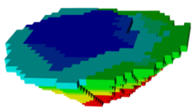 | 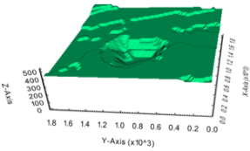
Figura 1: Sequenciamento | Figura 2: Superfície
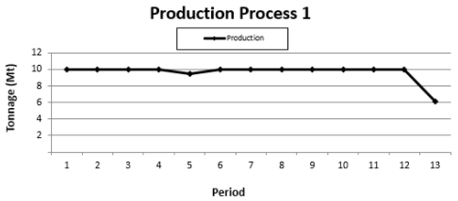 | 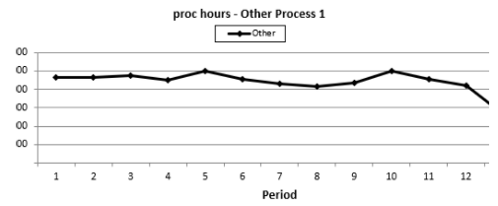
Figura 3: Resultado da produção | Figura 4: Tempo de processamento

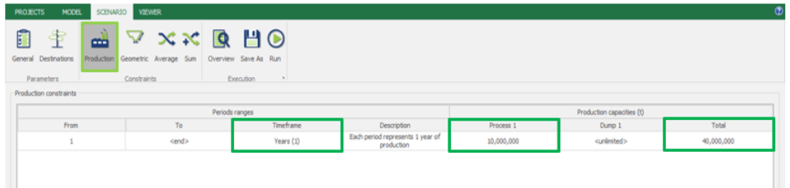
Figura 5: Restrições de produção

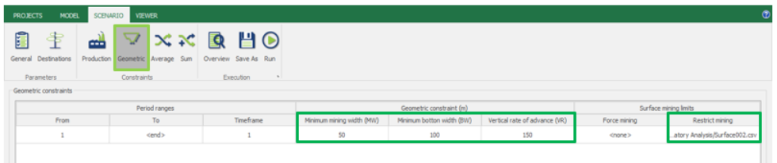Figura 6: Restrições geométricas

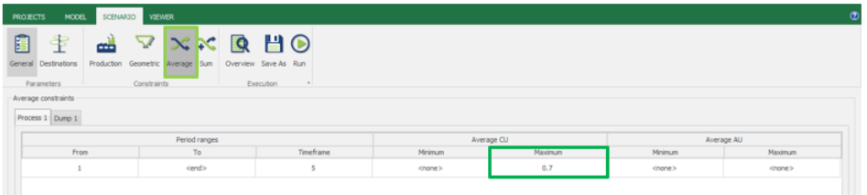

Figura 7: Restrições de média

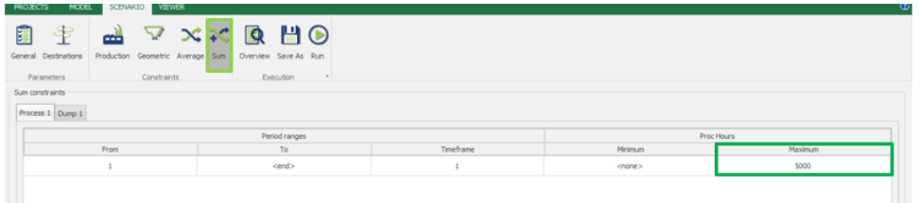
Figura 8: Restrições de soma

Planejamento de curto prazo

Integre o curto e o longo prazo

Agora que você construiu o conhecimento sobre seu projeto com base nas etapas anteriores, é hora de iniciar a integração entre o planejamento de longo e curto prazo no MiningMath. Ao executar o Best Case, as superfícies para guiar a otimização foram geradas e podem ser usadas como um guia com base no limite superior do VPL. A Análise Exploratória fornece insights sobre quais podem ser os desafios de nosso projeto e também designs operacionais que podem ser usados ​​em etapas posteriores. Por fim, obtivemos um Cronograma detalhado utilizando, ou não, uma superfície, que poderia ser a cava final ou qualquer intermediária, como guia.

Considerando esse fluxo de trabalho, agora você pode ter informações suficientes sobre uma visão razoável de longo prazo para melhorar a aderência/conciliação de seus planos. Você pode escolher uma superfície e usá-la como superfície de força e restringir a mineração para refinar tudo dentro dela. Vale lembrar que a mineração de força (Force Mining) é responsável por fazer com que a mineração atinja pelo menos a superfície inserida, o que significa que todo o material dentro de seus limites deve ser extraído, respeitando os ângulos de declive, enquanto a mineração restrita (Restrict Mining) visa proibir a área abaixo da superfície inserida para ser lavrada até o período em que foi aplicada.

Assim, o MiningMath alcançará essa superfície exata no período de tempo necessário e permitirá que você teste diferentes geometrias, restrições de combinação e qualquer outra variável que possa ser necessária no planejamento de curto prazo, sem interferir na visão geral de longo prazo. Recursos adicionais úteis nesses refinamentos são os conceitos de frentes de lavra e a otimização do projeto, com base na modificação de superfícies, que pode ser feita respeitando todos os parâmetros e gerando resultados de acordo com suas necessidades.

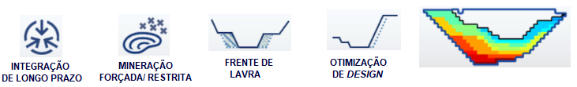

Exemplo:

- Prazo (timeframe): Fator personalizado (0,5)
- Capacidade de processamento: 5 Mt por semestre.
- Movimento total: 20 Mt por semestre.
- Taxa vertical de avanço de 60 m por semestre.
- Largura de mineração mínima (120 m) e largura inferior da cava (100 m).
- Forçar e restringir a superfície de mineração: Surface005 da Otimização de cronograma (Tópico anterior).
- Parâmetros de pilha de estoque ativados.
- Teste ângulos de inclinação mais íngremes no curto prazo.
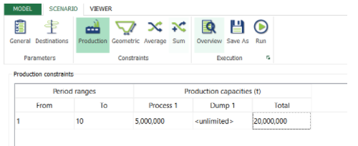 | 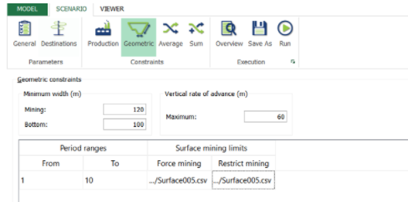
Figura 1: Restrições de capacidade | Figura 2: Restrições geométricas
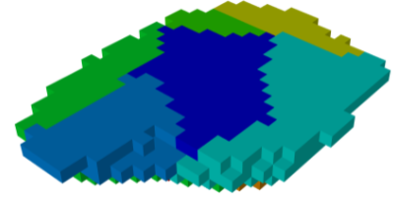 | 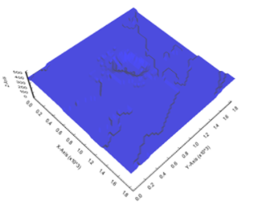
Figura 3: Blocos | Figura 4: Superfície
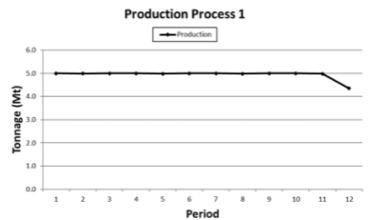 | 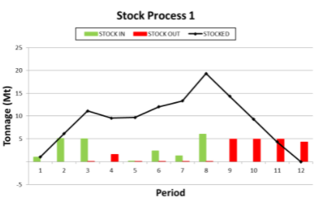
Figura 5: Produção para a usina | Figura 6: Produção pilha de estoque

Detallhes adicionais

O exemplo acima usou menos restrições, as geometrias foram alteradas e o teor médio foi livre. É muito útil definir os primeiros anos com base em um cronograma semestral, que pode ajudá-lo a gerenciar estoques e quaisquer outras variáveis ​​nos primeiros 3 anos, por exemplo. Observe que os intervalos de período no MiningMath não são baseados em nenhuma unidade, portanto, você deve ajustar suas variáveis ​​de acordo com o período de tempo usado e lembrar que às vezes a taxa de desconto será uma aproximação com base em seu intervalo, uma vez que relatórios de fluxo de caixa padrão na indústria são geralmente baseados em taxas anuais para cálculos de VPL.

Quando usamos Force + Restrict, estamos dizendo ao otimizador para quebrar esse volume em pedaços e que ele deve minerar todo esse volume, mesmo que seja um desperdício, para que a visão de longo prazo seja respeitada. Desta forma, você continua considerando todo o depósito enquanto decide o que fazer nos primeiros períodos. A abordagem aqui é bem diferente de um conjunto de Fatores de receita para uma série de execuções de LG / Pseudoflow, seguidos por ajustes para encontrar resistências sem critérios de otimização matemática. Vale ressaltar que este tipo de sugestão deve ser aplicado apenas no início ou no final da vida útil da mina, uma vez que superfícies de Mineração Force + Restrict utilizadas em períodos intermediários podem interferir diretamente nos resultados.

Exportando dados

Exportando o modelo

1.Selecione o botão Export na aba Model, conforme mostrado abaixo.

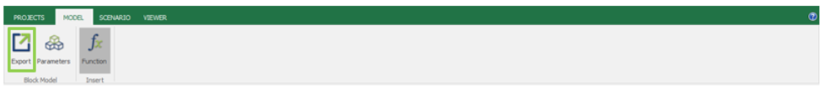

2. Clicando em Export, uma nova página aparecerá, permitindo ao usuário selecionar a pasta onde o modelo de bloco exportado será salvo e o nome do modelo de bloco.

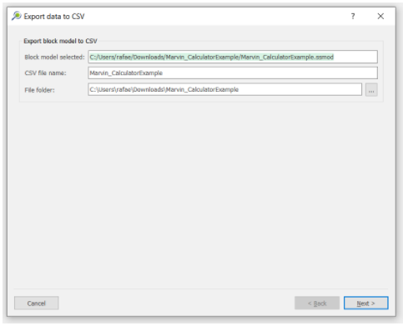

- Na janela que se abre, selecione o arquivo .ssmod do modelo a ser exportado, conforme ilustrado abaixo, e clique em Next.
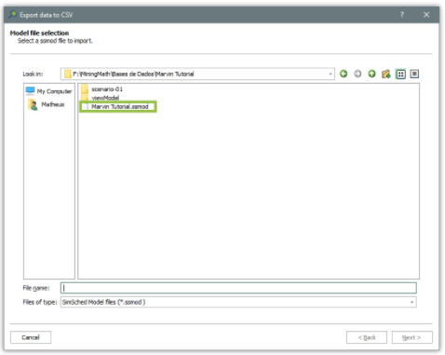

- 4. A figura a seguir mostra a próxima janela com os campos para inserir o Nome e o Caminho Completo do arquivo CSV que será exportado.

- Clique em Next, e após carregar a exportação finalize no botão Finish da última janela.

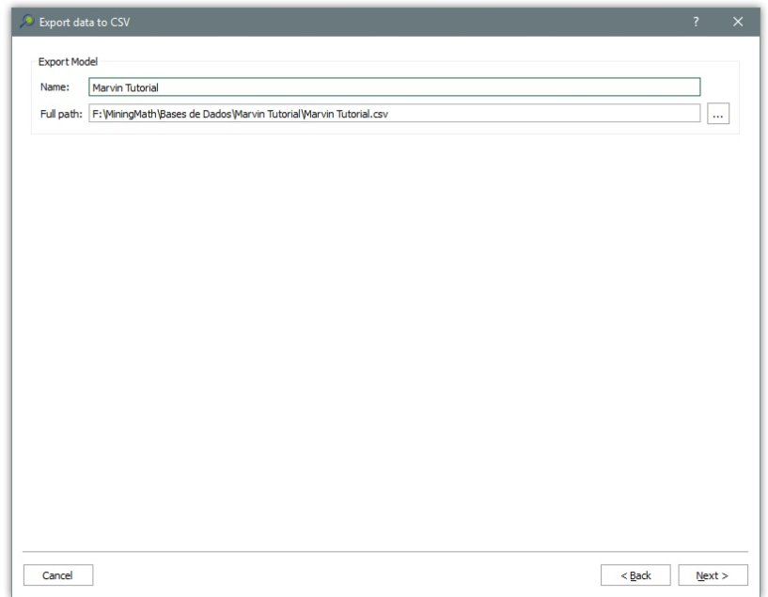

Restrições de produção

- Introdução
A guia Production permite ao usuário definir intervalos de período e seus limites de produção correspondentes. Esta funcionalidade permite ao usuário considerar opções como pré-decapagem, aumento de produção, variação de preços ao longo do tempo, entre outras. Vale ressaltar que a taxa de desconto do MiningMath já é aplicada no primeiro período. Na apresentação do treinamento nesta página, você pode verificar as fórmulas VPL usadas.

Intervalos de período

A Figura 1 apresenta um painel onde o usuário pode definir intervalos de períodos.

O recurso Period Ranges permite que o usuário varie as variáveis correspondentes ao longo do tempo (consulte a última seção desta página), como:

- Limites de produção
- Superfícies limitantes
- Restrições de combinação
- Outras restrições

O usuário pode editar apenas o campo To. Os períodos subsequentes terão seu campo From ajustado automaticamente.

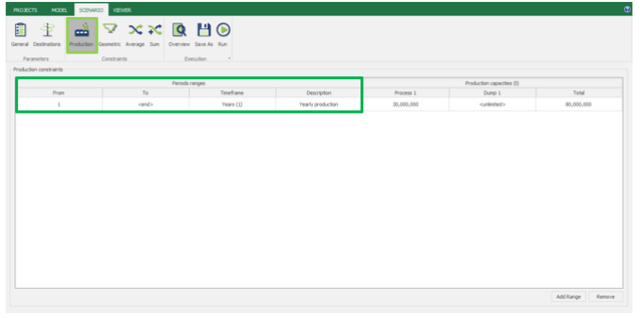 | 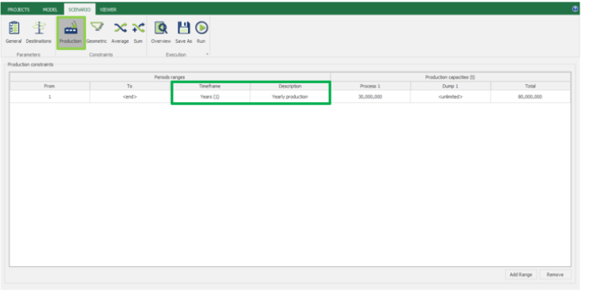
Figura 1: Intervalos de períodos | Figura 2: Prazos
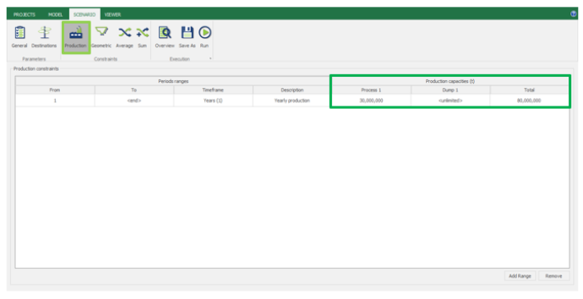 | 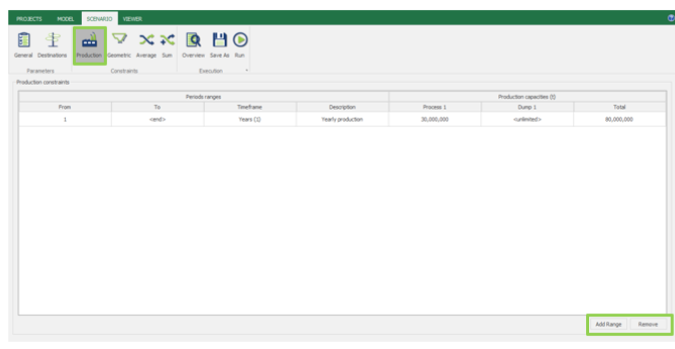
Figura 3: Limites de produção | Figura 4: Adicionar/ remover intervalos
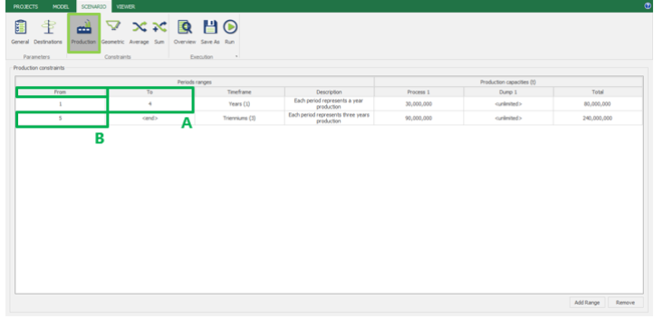
Figura 5: Múltiplos períodos

Prazos

A Figura 2 destaca o painel de Timeframe, onde o usuário pode escolher diferentes valores para seus projetos. Os valores são usados ​​para fornecer um sequenciamento mais preciso e têm seus valores anexados a um cálculo de base anual. É possível selecionar um valor predefinido ou inserir um personalizado.

Neste exemplo, usamos um intervalo de tempo de 1 ano, o que significa que cada período gerado neste sequenciamento representa um ano.

Limites de Produção

A Figura 3 destaca o painel Production Capacities onde o usuário pode definir limites para qualquer destino adicionado.

Neste exemplo, temos os seguintes limites:

- Process 1: 30.000.000 t
- Dump 1: <unlimited>
- Total: 60.000.000 t

Esses limites estão sendo considerados do Período 1 até o <end> da vida da mina.

Adicionar / Remover Intervalos

A Figura 4 destaca os botões para adicionar e / ou remover intervalos (add and/or remove interval), que são mostrados na Figura 4.

Múltiplos períodos

A Figura 5 apresenta um exemplo onde vários períodos foram adicionados.

O usuário definiu dois intervalos de período da seguinte forma:

- From 1 to 4
- From 5 to <end>

Para a primeira faixa, o usuário clicava no campo To (A) e definia o valor 4. Automaticamente, o campo From (B) da segunda faixa, mudava para 5.

O usuário pode repetir esse processo para fragmentar a vida útil da mina e alterar os parâmetros ao longo do tempo, tanto quanto necessário. Neste exemplo, os limites de produção aumentaram 100% para o Processo 1 e 50% no Total do Período 5.

Nota:
O exemplo da Figura 2 mostra que o usuário não precisa definir um limite explícito para todos os destinos disponíveis. Nesse caso, o Dump 1 tem um limite superior <unlimited>. Isso significa que o MiningMath terá flexibilidade suficiente para reduzir o rendimento do processo e aumentar as tonelagens de estéril até o limite Total - sempre que encontrar uma solução que aumente o VPL do projeto. Para usuários que desejam ter mais controle e reduzir essa flexibilidade, basta definir um limite para cada destino.
Voltar

Opção de função

A calculadora
Este recurso permite ao usuário manipular seu projeto dentro do MiningMath, possibilitando ajustes e criação de novos campos. A Figura 1 mostra uma visão geral da calculadora. Do lado esquerdo temos os parâmetros do bloco e do lado direito a própria calculadora, onde o cálculo pode ser feito.

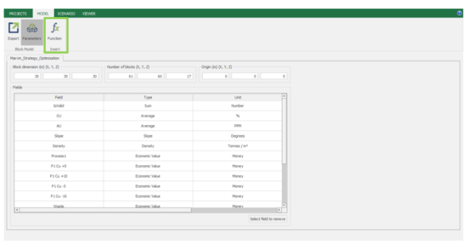
Figura 1: Calculadora

Para manipular a calculadora basta inserir um nome para o novo campo, selecionar o tipo de campo (para saber mais sobre os tipos de campos acesse este link), e construir sua expressão. No caso de uma expressão mais complexa, basta marcar o campo “Logical test” para habilitar os recursos condicionais.

+: Adição
-: Subtração
*: Multiplicação
/: Divisão
%: Módulo
**: Exponencial
//: Divisão inteira

Abordagem prática

Para facilitar o entendimento, vamos trabalhar em alguns exemplos:

Primeiro, um mais genérica com uma expressão matemática (Figura 2) e como ela pode ser escrita na calculadora do MiningMath (Figura 3):

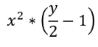 | 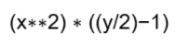
Figura 2: Expressão matemática | Figura 3: Expressão matemática escrita na calculadora do MiningMath

Agora mais exemplos dentro do programa.

Adicionando um campo sem expressão lógica

Usando um exemplo do cálculo do Valor Econômico no Marvin, vamos adicionar um campo Block Tonnes, conforme a figura 4:

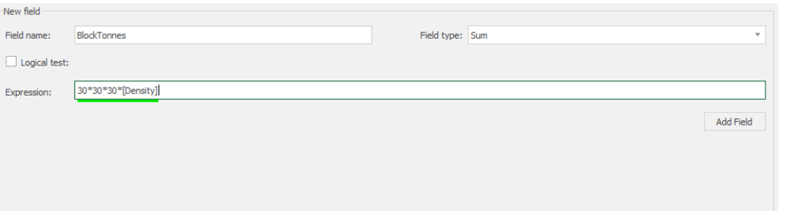
Figura 4: Adicionando um novo campo

2.2 Adicionando um campo com uma expressão lógica

Mais uma vez, usando o modelo de blocos de Marvin, vamos supor que queremos um ângulo de inclinação máximo de 45 graus.

Primeiramente, nomeamos nosso campo, neste caso, será “SlopeMax45d”, selecione o tipo de campo como “Slope” e marque a caixa Logical test. A seguir, selecione com um duplo clique o campo Slope e ele já colocado na expressão. O próximo passo é selecionar o operador, como queremos um máximo de 45 graus, escolhemos o operador “>” e inserimos o valor 45 na caixa de texto. Se o valor for verdadeiro, ou seja, se este valor for maior que 45 ele agora terá o valor 45 atribuído a ele. Se o valor for falso, ou seja, inferior a 45, ele manterá seu valor. A Figura 5 mostra este cálculo:

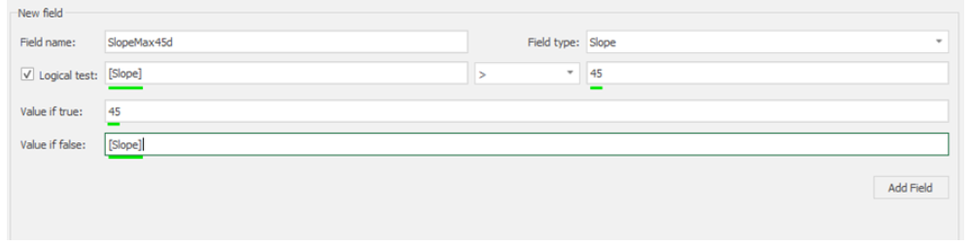
Figura 5: Expressão de teste lógico

Durante a construção da expressão, linhas verdes ou vermelhas irão sublinhando-o, destacando as partes corretas e as que precisam de ajustes para ficarem corretas. Quando estiver tudo pronto, basta clicar em “Add field” e este novo campo estará disponível para uso no projeto em suas atribuições de tipo de campo correto. Caso o usuário precise deletar algum campo, basta acessar a opção dos parâmetros, selecionar e deletar.

Teor de corte

Visão geral do teor de corte global

O conceito de teor de corte foi concebido para delinear o que é minério e estéril, considerando a vida útil da mina. Normalmente, suposições manuais são feitas para pré-definir o que deve ser considerado minério ou não, ao usar as metodologias LG ou Pseudoflow. Essas abordagens não consideram o valor do dinheiro ao longo do tempo no processo de tomada de decisão, o que poderia gerar uma sequência de mineração totalmente diferente devido às escolhas do que e quando deveria ser minerado. Outro desafio que se enfrenta no planejamento de projetos que envolvam destinos múltiplos, restrições de blendagem, áreas de mineração restritas e todas as complexidades presentes em uma real otimização global.



O MiningMath não tem premissas predefinidas para identificar o teor de corte, que é baseado em uma otimização matemática considerando um fluxo de caixa descontado, respeitando a capacidade de produção, restrições de blendagem, avanços verticais, larguras e qualquer outra premissa. Outro aspecto importante a esse respeito é que a metodologia SDB não é limitada por cavas fixas, pushbacks ou fases. Em vez disso, a sequência de mineração é uma saída otimizada, que é uma consequência de cada conjunto de parâmetros usados, permitindo mais flexibilidade para encontrar soluções completamente novas. As vantagens dessas diferenças são ainda mais evidentes para casos mais complexos com múltiplos destinos, ou restrições complexas que poderiam ser negligenciadas, ocultando oportunidades.

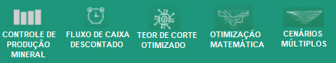

Como o algoritmo aqui não possui nomeações manuais de destinos, ele sempre envia os blocos menos valiosos para o estéril (dump), considerando o conjunto de restrições impostas, o que significa que o MiningMath tenta cumprir com todas as restrições inseridas, respeitando esta ordem de prioridade, para definir um corte otimizado que pode atender a todos os requisitos e aumentar o VPL como consequência de uma otimização global. Enquanto isso, os blocos que têm valores positivos quando processados também podem ser descartados para aumentar o VPL com base no valor econômico mínimo (corte do valor econômico). Cenários sem política de pilha de estoque poderiam ter valores positivos ainda maiores indo para a pilha de estéril, uma vez que não têm outra destinação. Considerando esses exemplos, o MiningMath pode fornecer resultados bastante diferentes do que você esperava de suas suposições anteriores. No entanto, você também pode se aproximar, tanto quanto desejar, de qualquer solução usando as abordagens sugeridas a seguir.

Forçando um teor de corte

Forçar um teor de corte no MiningMath provavelmente fará você perder parte das vantagens que ele pode oferecer. No entanto, por muitas razões, os profissionais de mineração ainda podem estar dispostos a fazer para comparar diferentes abordagens, para entender os efeitos práticos de usá-lo, ou não, etc. As abordagens mencionadas também podem ser usadas para proibir qualquer tipo de material na planta, e a utilização do item 2.1. poderia até reduzir a complexidade do algoritmo, uma vez que poderia usar menos restrições para lidar com ele.

Usando Valores Econômicos
Você pode criar várias colunas de valores econômicos, cada uma para um corte que deseja testar. Em seguida, force o MiningMath a usar esse limite definindo valores muito negativos para o destino que você deseja evitar, conforme mostrado na Figura 2, para um corte de 0,5. A matemática é:

Valor econômico do processo = Se [Teor_Minério]> [0,5], então [f (Valor Econômico)], caso contrário [-999.999.999,00]

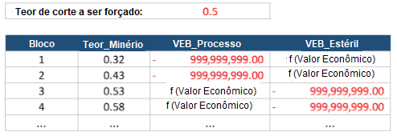
Figura 2: Configuração do modelo de bloco para incorporar o teor de corte quando se está definindo os valores econômicos.

Usando a aba Average
Os teores no MiningMath são controlados como um cálculo médio do mínimo e/ou máximo, o que significa que esses limites não representam valores de corte, pois o algoritmo pode usar valores mais baixos para combinar com os mais altos. Assim, para usar essa abordagem, basta definir um valor muito negativo nos teores abaixo do teor de corte para que esses blocos reduzam substancialmente a média quando processados. Também pode funcionar para restringir um limite máximo de contaminante, adicionando um alto teor nele, como pode ser visto na Figura 3. Mais uma vez, a matemática é:

Teor_minério1 = Se [Teor_Minério] < [0,5], então [-999.999.999,00], caso contrário [Teor_Minério]

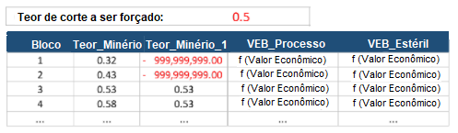
Figura 3: Configuração do modelo de bloco para incorporar o teor de corte usando médias

Usando a aba Sum

Outra opção é usar a aba de soma para controlar os tipos de materiais. Portanto, seria necessário criar um campo para calcular apenas a massa dos blocos de estéril e definir a restrição do limite máximo do mesmo na planta como zero, como pode ser visto na Figura 4. Vale ressaltar que esta abordagem poderia aumentar a complexidade da otimização devido à ordem de prioridade dentro do algoritmo.

Tonelagem_Estéril = Se [Teor_Minério] <[0,5], então [Volume * densidade], caso contrário [0]

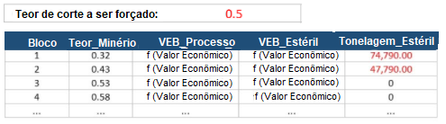
Figura 4: Configuração do modelo de bloco usando a aba Sum

Compreendendo os resultados
O arquivo de blocos minerados (Mined Blocks), como visto na Figura 5, é a saída principal para rastrear os blocos de cada destino, para entender os resultados e para encontrar a melhor maneira de aprimorar seu relatório com base em qualquer detalhe que você deseja divulgar. Existem muitas dicas úteis para identificar e compreender os resultados gerados, algumas delas estão listadas abaixo:

- Filtre os resultados em que o período extraído é igual ao período processado. Verifique os valores econômicos de processo dos blocos que foram processados, identifique o menor (que significa o valor de corte na planta) e compare com o maior valor econômico de processamento daqueles que foram para a pilha de estéril.
- Calcule o teor médio de qualquer material que apareça com o mesmo valor nas colunas Period mined e Period processed, ou seja, que foi lavrado e processado no mesmo período. Verifique se os blocos que vão para a pilha de estéril estariam ultrapassando algum limite da usina, caso afirmativo, mesmo tendo bons valores econômicos, não estariam contemplando as restrições vigentes.

Para resumir, há muitas validações que podem ser feitas para entender por que o algoritmo está tomando tais decisões. Vale ressaltar também que qualquer restrição pode influenciar os resultados, mesmo os geométricos, que podem alterar a sequência e alterar o destino do bloco a qualquer momento.

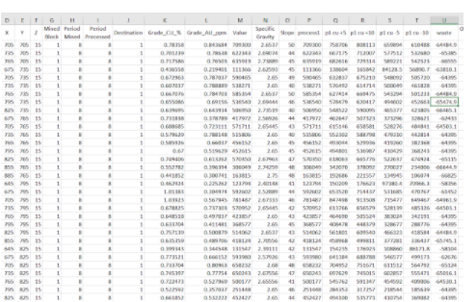
Figura 5: Arquivo de saída Mined blocks
Voltar

Validando Valores

1. Conceito básico
O MiningMath depende das restrições do seu projeto e dos Valores Econômicos para tomar suas decisões. Visando maximizar o VPL, o algoritmo definirá os destinos para envio dos blocos em relação a todos os parâmetros impostos.

1.1. Blocos de minério
Um bloco de minério geralmente tem um valor econômico maior/ menos negativo para o processo do que para a pilha de estéril. Se esse bloco for extraído, neste caso, deve ser enviado para processamento.

1.2. Blocos de Estéril
Um bloco de estéril teria um valor econômico menor / mais negativo para a pilha de estéril do que para o processo. Portanto, se minerado, este bloco deve ser enviado para a pilha de estéril.

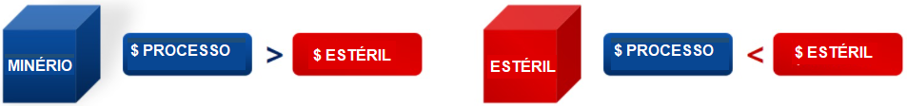

Resumindo, o MiningMath entende que um bloco de minério deve ser processado porque respeita todas as restrições inseridas, com base na seguinte hierarquia, e aumenta a receita. Por outro lado, um bloco de estéril é descartado, caso desrespeite quaisquer restrições e não aumente o VPL considerando uma visão de otimização global.

2. Valores Mínimos e Máximos
Durante a importação, um pop-up apresentará os valores mínimo e máximo para cada campo importado, conforme mostrado nas Figuras 1 a 6. Esta tela pode passar despercebida, mas contém informações importantes para confirmar que tudo está como deveria. Agora, vamos nos concentrar em sua importância para identificar possíveis erros em relação aos Valores Econômicos.

As seguintes situações envolvendo Mínimo/ Máximo devem ser revisadas em suas funções e filtros:

O valor econômico mínimo no processo é maior do que o valor máximo para o estéril, o que significa que mesmo o bloco menos lucrativo vale mais quando está sendo processado do que indo para o estéril. Portanto, neste caso, todos os blocos podem ser processados​​, como mostrado na Figura 1.

O valor econômico máximo para o processo é inferior ao valor mínimo para o estéril da Figura 2. Ou seja, todos os blocos podem ser descartados neste caso.

O valor máximo do processo é bem pequeno. O caso da Figura 3 mostra que mesmo os blocos mais lucrativos podem não gerar receita suficiente quando processados.

O valor econômico mínimo para o processo é bastante próximo do mínimo para o estéril, o que significa que o envio desses blocos para a pilha de estéril pode gerar resultados semelhantes ao do processamento, como visto na Figura 4.

O valor econômico máximo para o estéril é positivo. Isso significa que mesmo os blocos de estéril podem gerar lucro se forem descartados, como pode ser visto na Figura 5.

Os valores econômicos são iguais para Processo e Pilha de estéril, como na Figura 6, o que significa que processar ou descartar o bloco teria o mesmo resultado. Uma vez que processar estéril é geralmente mais caro do que processar minério, pode não valer a pena.

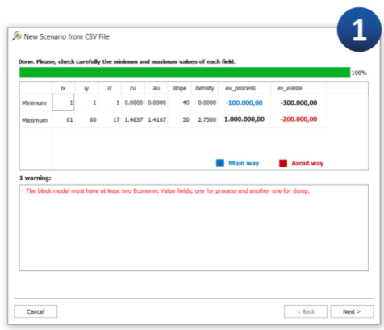 | 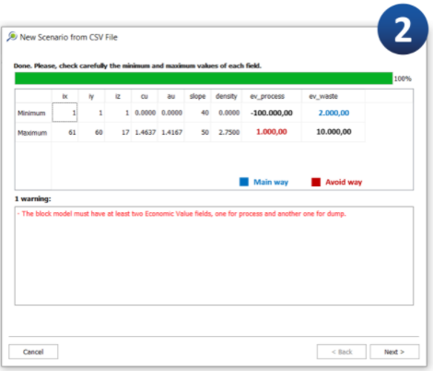
Figura 1: O valor mínimo do processo é maior que o valor máximo do estéril | Figura 2: O valor máximo para o processo é inferior ao valor mínimo para o estéril.
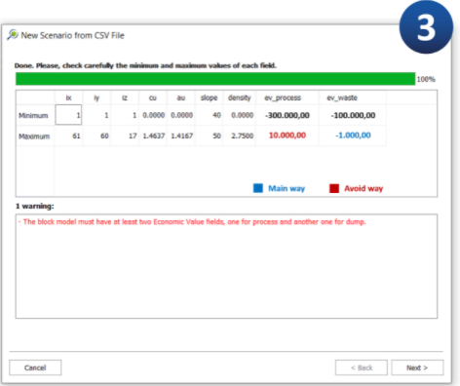 | 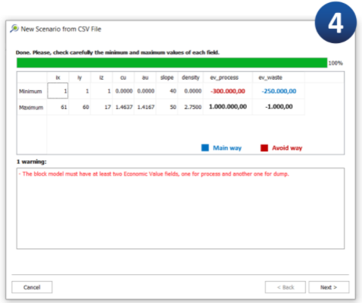
Figura 3: O valor máximo do processo é bem pequeno. | Figura 4: O valor mínimo para o processo está bastante próximo do mínimo do estéril.
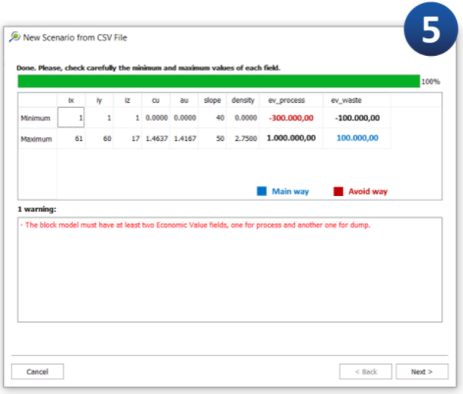 | 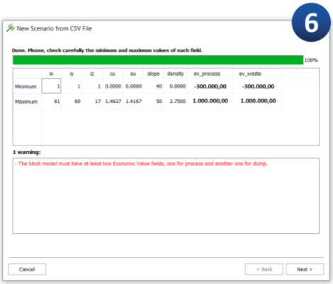
Figura 5: O valor máximo para o estéril é positivo. | Figura 6: Os valores são iguais para processo e estéril.

Essas são muitas das validações que podem ser feitas apenas analisando-as cuidadosamente. Porém, algumas dessas premissas podem não refletir a realidade do seu projeto, por isso o processo de validação visual mencionado no último item desta página é tão importante.

Voltar

Problemas comuns

Entenda a estrutura
Esta página é constantemente atualizada com base nos principais problemas enfrentados pelos usuários do MiningMath. A ideia principal aqui é percorrer todas as páginas do tutorial mencionando os principais problemas que puderam ser resolvidos no passo em que você estava.

Iniciar
Os principais problemas enfrentados aqui são baseados nos Requisitos do Sistema, mostrados no Aviso de Erro, que muitas vezes são esquecidos. Tente verificá-los novamente. (link que leva a página dos requisitos do sistema)

Houve melhorias na importação e exportação de coordenadas após a versão 2.0, que foram necessárias devido à implementação do visualizador. Portanto, se você executou algo em versões anteriores, é necessário importar seu modelo de bloco e executá-lo novamente na versão atual, disponível aqui. (link que leva a página para solicitar a licença)

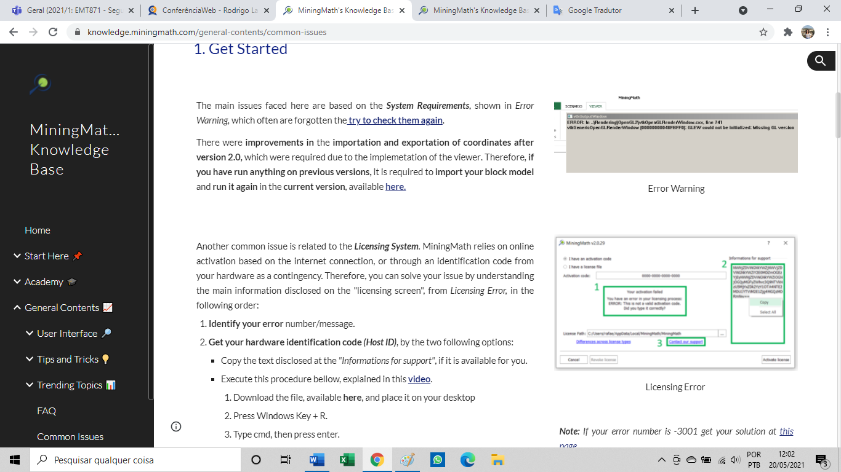
Aviso de erro

Outro problema comum está relacionado ao Sistema de Licenciamento. O MiningMath depende da ativação online com base na conexão com a Internet ou por meio de um código de identificação do seu hardware como uma contingência. Portanto, você pode solucionar seu problema entendendo as principais informações divulgadas na "tela de licenciamento", do Erro de Licenciamento, na seguinte ordem:

- Identifique o número / mensagem do seu erro.
- Obtenha seu código de identificação de hardware (ID do host), pelas duas opções a seguir:
- Copie o texto divulgado em "Informations for support", se estiver à sua disposição.
- Execute o procedimento abaixo, explicado neste vídeo. https://www.youtube.com/watch?v=CI_UGT05X-U

- Baixe o arquivo, disponível aqui, e coloque-o em sua área de trabalho. https://drive.google.com/file/d/0B-i_aAT9PcmXalQzaVU4dGNqcVE/view
- Pressione a tecla Windows + R.
- Digite cmd e pressione Enter.
- Digite o código cd c:\Users\<SEU NOME DE USUÁRIO>\Desktop e pressione Enter.
- Digite o código rlmutil rlmhostid -q -32 e pressione Enter.
- Copie o texto divulgado.

- Envie-nos o número / mensagem do erro gerado e a identificação (Host ID) preenchendo este formulário.

Erro de licença

Erro -3001:
Erro de licença: It's not possible to find license directory (-3001).
O erro -3001 já é conhecido e estamos trabalhando nisso. Resumindo, isso acontece porque o MiningMath não é capaz de criar a pasta de licença e/ou criar o arquivo de licença no local apropriado.

Opção 1
- Fechar o MiningMath
- Abra-os novamente e reative sua licença.

Opção 2
- Vá para C:\Users\%USERNAME%\Appdata\Local.
- Lá, você precisará criar uma pasta chamada "MiningMath Software" (sem aspas).
- Em seguida, você precisará criar outra (dentro dele) chamado "MiningMath" (sem aspas).
- Ative o MiningMath novamente.
- Caso você já tenha essas pastas configuradas, prossiga com a Opção 3.

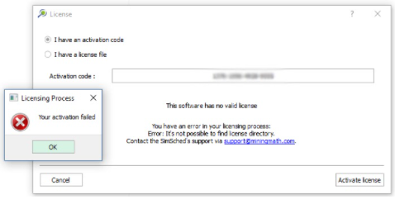
Opção 3
- Pressione a tecla Windows + R.
- Digite cmd e pressione Enter.
- Copie o seguinte texto setx miningmath_LICENSE "%USERNAME%\AppData\Local\MiningMath\MiningMath" (com aspas).
- No cmd, clique com o botão direito do mouse, clique em colar e, por fim, pressione enter.
- Feche o MiningMath e abra novamente.
- Ative o MiningMath novamente.

NOTA: O procedimento de revogação de licença, disponível apenas em licenças comerciais, foi iniciado após a versão v2.0.24. Portanto, certifique-se de ter uma versão atualizada antes de revogá-la em seu computador e ativá-la em outro.

Pratique primeiro, 3. Otimizando cenários, 4. Árvores de decisão, 5. Teoria subjacente, 6. Visão geral da interface

Os cenários predefinidos com depósito Marvin geralmente podem aparecer com avisos vermelhos. Isso significa que dentro do processo de instalação, o MiningMath não conseguiu encontrar uma pasta para colocá-lo. Portanto, para executá-lo basta clicar em um cenário, escolher onde os arquivos devem estar e salvá-los. É importante citar que o modelo de blocos Marvin está divulgado no link abaixo, portanto, se o perdeu ou deseja importá-lo novamente, fique à vontade para fazê-lo.

BAIXAR DEPÓSITO MARVIN

Ao executar os cenários predefinidos, você já pode enfrentar alguns erros que acontecem quando o MiningMath tenta se comunicar com o Excel e falha. Isso acontece porque há janelas adicionais (como uma tela de login, uma falha de ativação, etc.) sendo abertas antes da planilha, o que está interferindo na geração de relatórios do MiningMath.

Para descobrir, feche completamente as janelas do Excel e abra novamente. Se aparecer uma janela adicional, antes da planilha, tente resolver o que esta mensagem pede para corrigir.

Se você tem mais de uma versão do Excel instalada ou não é possível usar por falta de licença, é recomendável desinstalar e usar outra plataforma, para abrir os relatórios .csv gerados e fazer seus próprios relatórios.

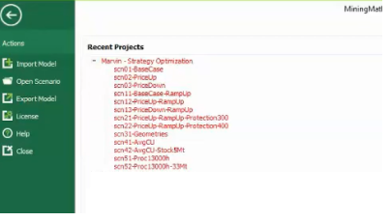

7. Formatando o modelo de blocos

O foco principal aqui são os requisitos. Preste atenção aos nomes dos cabeçalhos, que devem ser curtos (menos de 13 caracteres) sem símbolos especiais *. Esta recomendação de nomenclatura também se aplica ao nome de pastas e arquivos. Além disso, evite um grande número de subpastas para colocar seus arquivos, que podem interferir no visualizador durante o carregamento.

O formato dos dados também é um problema comum, lembre-se sempre de remover os blocos de ar, que também podem ser verificados no visualizador. Observe que um arquivo CSV (Valores separados por vírgula), geralmente contém apenas uma coluna * com todas as informações, quando é aberto no Excel. Portanto, se você estiver enfrentando problemas para importá-lo, verifique se ele tem um formato semelhante ao Marvin_Strategy_Optimization.csv divulgado no processo de instalação.

* Alguns Pacotes de Mineração exportam dados com letras e valores entre aspas (""), verifique se este tipo de formato está interferindo no processo de importação.
** Se você precisar unir colunas, uma dica útil usada no Excel é a fórmula: = A1 & "," & B1 & "," & C1 ....

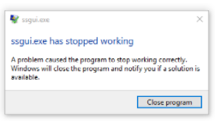 | 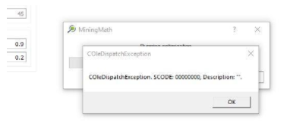
Passe por esta sequência de figuras para identificar seu aviso.

8. Valores Econômicos
O cálculo do valor econômico é um dos procedimentos mais importantes do MiningMath. Qualquer erro na fórmula pode causar resultados incompatíveis e até mesmo aumentar a complexidade e o tempo de execução com base em suposições erradas que poderiam ser feitas com base nesses valores.

As principais validações nesta etapa poderiam ser feitas avaliando os valores mínimo e máximo, conforme aqui mencionados, e a validação visual antes de executá-la, conforme explicado nesta página.

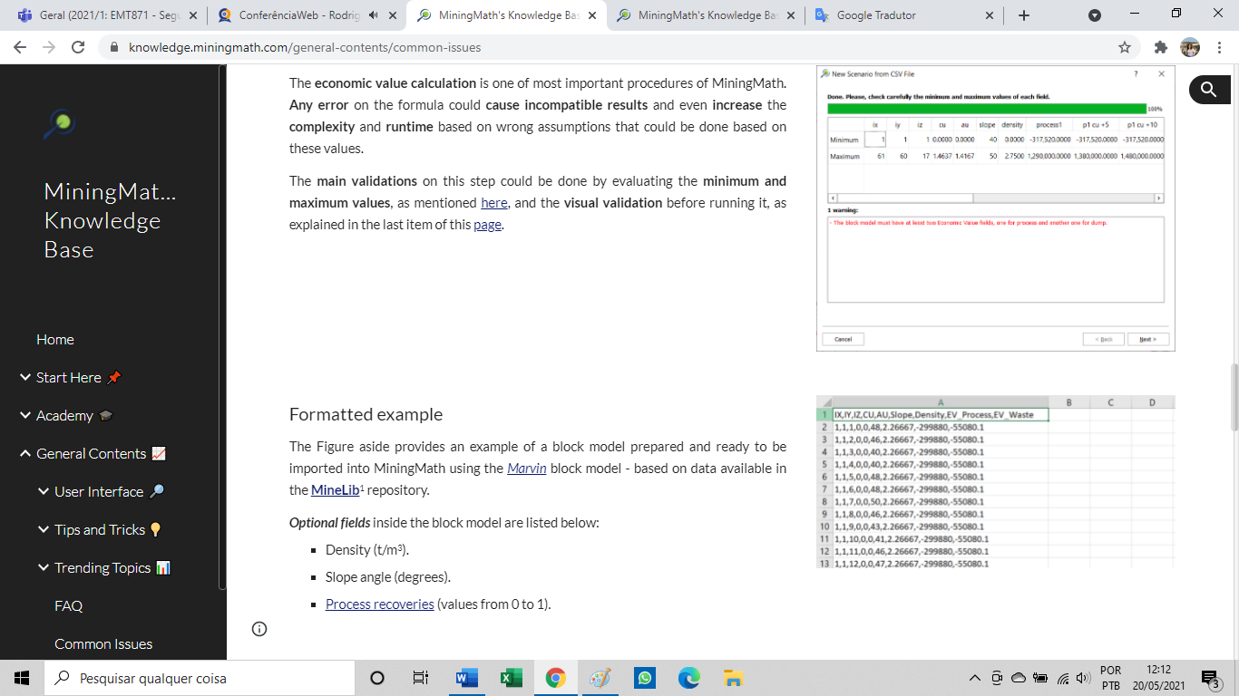

Exemplo formatado
A figura ao lado fornece um exemplo de um modelo de blocos preparado e pronto para ser importado para o MiningMath usando o modelo de bloco Marvin - com base nos dados disponíveis no repositório MineLib1.

Os campos opcionais dentro do modelo de bloco estão listados abaixo:

- Densidade (t/m³).
- Ângulo de inclinação (graus).
- Recuperações metalúrgicas (valores de 0 a 1).

9. Importando Dados
Há muitos relatórios provenientes desta página, o primeiro truque aqui é verificar as dicas de ferramentas quando surgir alguma dúvida. Um problema comum ocorre quando atribuímos as variáveis ​​ao tipo de campo errado. O segundo erro mais comum ocorre quando esquecemos de colocar a origem de acordo com os Pacotes de Mineração usados ​​anteriormente, o que gera superfícies totalmente desconectadas de seus dados originais. Para resolver esses problemas, basta importar seu modelo de bloco novamente. O último está relacionado ao botão "Next" que pode ser explicado aqui.

Se você está trabalhando com o depósito Marvin junto com a licença MM-DEMO, fique atento que a inclusão de novos campos é permitida, desde que não haja inclusão ou exclusão de blocos no arquivo, e que os campos SLOPE, DENSITY, e INDEX ou COORDINATES não sejam modificados. A mensagem de erro exibida ao lado ocorre quando modificações são detectadas na estrutura básica do depósito Marvin padrão. Portanto, utilize o arquivo CSV original divulgado no item 2 desta página.

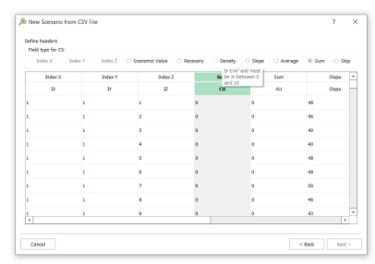 | 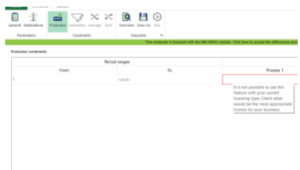
Passe por esta sequência de figuras para identificar seu aviso.

10. Validação de dados
Nesta etapa, a questão principal deve ser sobre o tempo de execução e a barra de progresso. Vale a pena mencionar que este é um palpite aproximado, já que a programação matemática não é algo muito previsível. As etapas de pré-processamento, em que o algoritmo elimina o material inútil, podem mantê-lo preso no percentual inicial (2%, 4%, etc) por um tempo, mas depois disso a otimização pode ficar mais rápida.

O MiningMath pode lidar virtualmente com qualquer tamanho de modelo. Ele executou com sucesso modelos de clientes além de blocos de 10 milhões sem re-bloqueio, o que pode levar algumas horas para ser concluído. O tempo de execução é diretamente proporcional ao número de blocos, destinos, períodos, restrições em uso e variáveis ​​importadas. Portanto, a combinação de múltiplos aspectos, estão diretamente relacionados à complexidade do depósito.

Tente verificar se existe algum "bloco flutuante" sem nenhuma conexão com a topografia do modelo. Essas regiões podem afetar a otimização, portanto, elimine-as para que o MiningMath funcione bem.

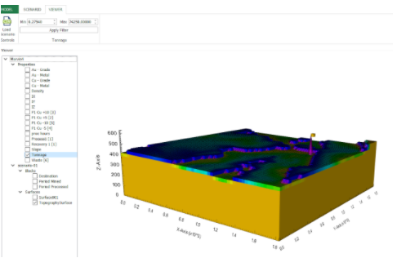

11. Validação de restrições
É o momento de validar todos os parâmetros que devem ser inseridos na avaliação. Assim, é bastante útil entender os principais avisos na importação de superfícies. Normalmente, quando você importa uma superfície inválida, a caixa fica em vermelho e, mantendo o mouse dentro dos limites, você pode ver a mensagem sobre isso.

O primeiro problema comum aqui é sobre a importação de uma superfície que não atende aos limites do modelo de blocos, que deve estar relacionado às origens ou ao tamanho da superfície. Para verificar esse problema, verifique suas origens e verifique suas coordenadas seguindo as etapas mencionadas nesta página. Um erro adicional é baseado no nome dos cabeçalhos do arquivo de superfície, que pode ser sempre "X, Y, Z". Portanto, se ele tiver qualquer outro nome ou tipo, corrija-o de acordo com esta afirmação.

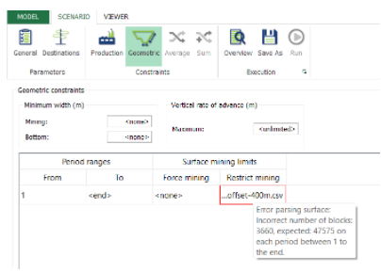 | 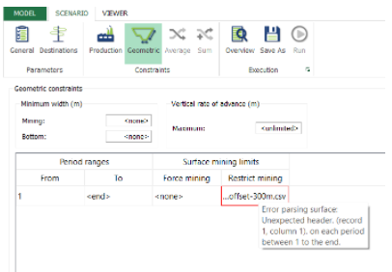
Passe por esta sequência de figuras para identificar seu aviso.

12. Fluxo de trabalho integrado, 13. Melhor caso, 14. Análise exploratória, 15. Otimização de cronograma, 16. Planejamento de curto prazo

Ao executar esses cenários, você já está dominando o MiningMath e o uso principal de superfícies e refinamentos. As principais sugestões para aprimorar seu fluxo de trabalho são:

- Evite usar o mínimo de uma restrição de soma igual à capacidade de processamento, o que pode causar alguma complexidade.
- Preste atenção especial às superfícies para que uma mineração forçada não ultrapasse os limites de uma área de mineração restrita.
- Tente evitar o uso de força + restrição de mineração nos intervalos intermediários de seu período de tempo.

Às vezes, as etapas sugeridas no fluxo de trabalho integrado, após a validação, podem ser um grande desafio para bloquear modelos de alta complexidade implementados. Portanto, você pode tentar uma etapa intermediária dividindo a massa obtida nas últimas execuções em 2 ou 3 períodos, para que você possa entender se tudo está funcionando corretamente e quanto tempo essa otimização está demorando em média. É importante estar ciente de que restrições geométricas como larguras mínimas e taxa vertical de avanço aumentam a complexidade do algoritmo, uma vez que são parâmetros não lineares tridimensionais. Além disso, o número de períodos, destinos e restrições em vigor também influenciam esses resultados.

Voltar

